横琴粤澳深度合作区国有建设用地使用权基准地价成果

（公开征求意见稿）

第一章 工作概述

一、基准地价的定义
基准地价是指在确定的城镇可建设用地范围内，对平均开发利用条件下，不同级别或不同均质地域的建设用地，按照商业、住宅、工业等用途分别评估，并由政府确定的，某一估价期日法定最高使用年期土地权利的区域平均价格。

二、基准地价评估范围
本次横琴粤澳深度合作区国有建设用地使用权基准地价的评估范围为横琴粤澳深度合作区所辖范围。具体范围详见图1-1：
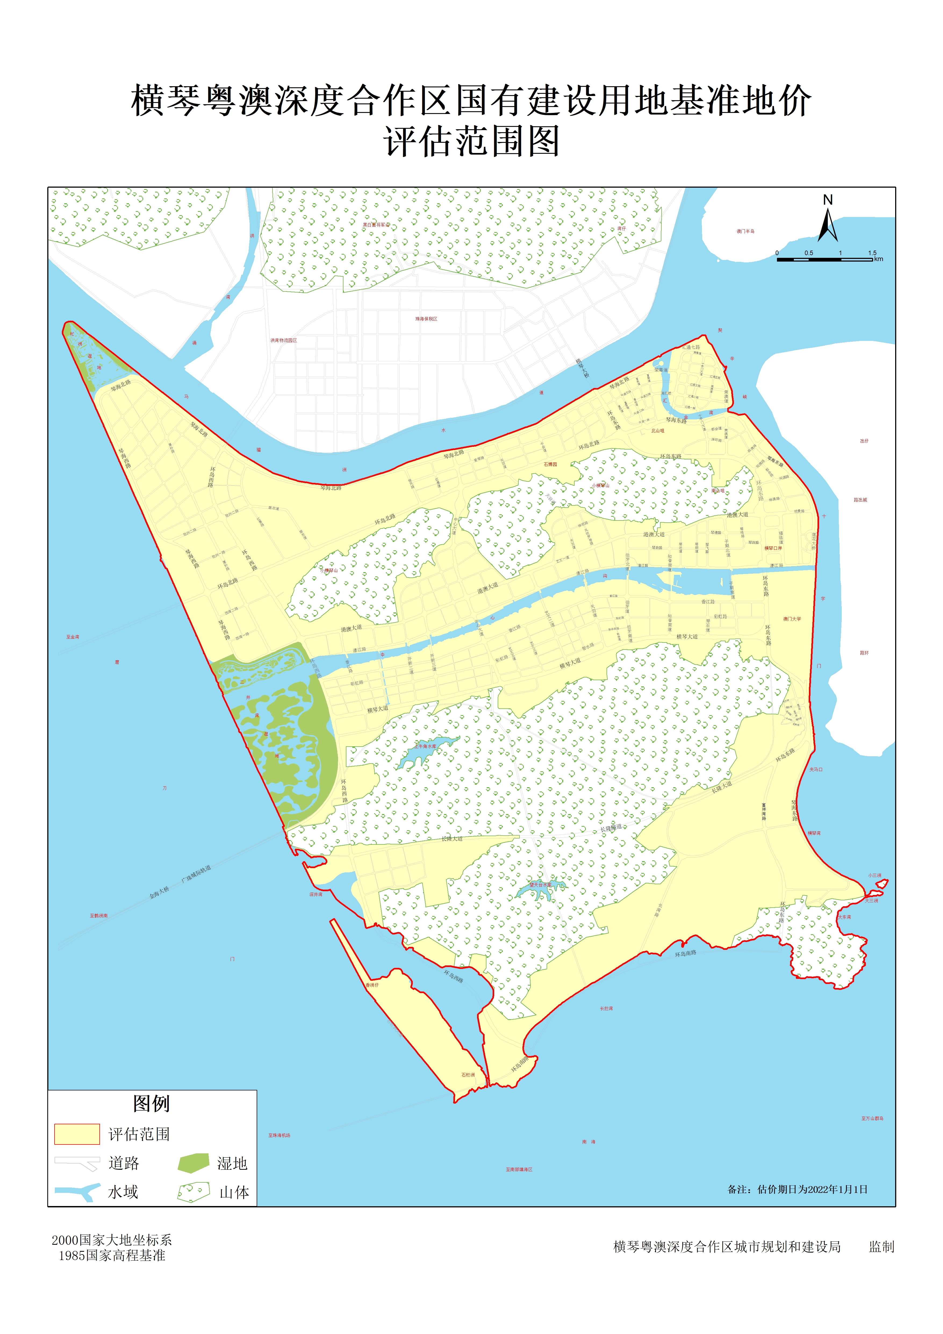
图1-1 横琴粤澳深度合作区国有建设用地使用权基准地价评估范围图

三、工作依据

（一）法律、法规和政策依据
1.《中华人民共和国民法典》（2020年5月28日第十三届全国人民代表大会第三次会议通过，自2021年1月1日起施行）；
2.《中华人民共和国土地管理法》（2019年8月26日第十三届全国人大常委会第十二次会议第三次修正，自2020年1月1日起施行）；
3.《中华人民共和国城市房地产管理法》（2019年8月26日第十三届全国人大常委会第十二次会议第三次修正，自2020年1月1日起施行）；
4.《中华人民共和国城乡规划法》（2019年4月23日，第十三届全国人民代表大会常务委员会第十次会议通过，自公布之日起施行)；
5.《中华人民共和国资产评估法》（2016年7月2日第十二届全国人民代表大会常务委员会第二十一次会议通过，自2016年12月1日起施行）；
6.《中华人民共和国土地管理法实施条例》（2021年4月21日国务院第132次常务会议修订通过，自2021年9月1日起施行）；
7.《中华人民共和国城镇国有土地使用权出让和转让暂行条例》（1990年5月19日国务院令第55号发布，自发布之日起施行，根据2020年11月29日《国务院关于修改和废止部分行政法规的决定》修订）；
8.《自然资源部办公厅关于做好2022年度自然资源评价评估工作的通知》（自然资办发〔2022〕13号）；
9.《国土资源部办公厅关于加强公示地价体系建设和管理有关问题的通知》（国土资厅发〔2017〕27号）；
10.《国土资源部关于调整工业用地出让最低价标准实施政策的通知》（国土资发〔2009〕56号，2009年5月11日公布）；
11.《产业用地政策实施工作指引（2019年版）》（自然资办发〔2019〕31号）；
12.《国土资源部关于调整部分地区土地等别的通知》（国土资发〔2008〕308号，2008年12月31日公布）；
13.《关于发布实施〈全国工业用地出让最低价标准〉的通知》（国土资发〔2006〕307号）；
14.国家、省、市有关的法律、法规、政策和文件。

（二）地方行政规范性文件
1.《广东省自然资源厅转发自然资源部办公厅关于做好2022 年度自然资源评价评估有关工作的通知》（粤自然资利用〔2022〕1274号）；
2.《广东省自然资源厅关于印发<广东省基准地价成果评审验收规范>和<广东省公共服务项目用地基准地价成果编制指南>的通知》（粤自然资利用〔2020〕730号）；
3.《广东省国土资源厅关于进一步严格规范基准地价管理的通知》（粤国土资利用发〔2018〕8号）；
4.省、市其他有关的法律、法规、政策、文件。

（三）技术依据
1.《国土空间调查、规划、用途管制用地用海分类指南（试行）》；
2.《城市用地分类与规划建设用地标准》（GB 50137-2011）；
3.《城镇土地估价规程》（GB/T 18508-2014）；
4.《城镇土地分等定级规程》（GB/T 18507-2014）；
5.《国有建设用地使用权出让地价评估技术规范》。
6.《自然资源分等定级通则》（TD/T 1060-2021）；
7.《自然资源价格评估通则》（TD/T 1061-2021）；
8.其他相关行业标准和技术规范。
（本页余下空白）

第二章 基准地价成果

一、基准地价内涵及说明

（一）基准地价内涵
本次基准地价的地价内涵是土地在估价期日2022年1月1日平稳正常情况、公开竞争市场条件下，设定土地开发程度为“七通一平”（即宗地红线外通路、通电、通给水、排雨水、排污水、通讯、通燃气和宗地红线内场地平整）的城镇国有建设用地出让土地使用权价格。土地使用年限：商业用地为40年、住宅用地为70年、办公用地为40年、酒店用地为40年、工业用地为50年、公共管理与公共服务用地50年，公用设施用地50年，币种为人民币，详见下表2-1。
其中公共管理与公共服务用地：是指公共管理与公共服务用地中用于机关团体、新闻出版、科教文卫的土地，对应地类机关团体用地、新闻出版用地、教育用地、科研用地、医疗卫生用地、文化设施用地、体育用地。
公用设施用地：是指用于城市基础设施的供水、排水、供电、供燃气、供热等设施用地，对应地类为公用设施用地。

表2-1 横琴粤澳深度合作区基准地价土地价格内涵表
用地类型 | 内 容 | 地价内涵
商业用地 | 土地开发程度 | 七通一平
商业用地 | 设定容积率 | 1.6
商业用地 | 价格类型 | 平均楼面地价
住宅用地 | 土地开发程度 | 七通一平
住宅用地 | 设定容积率 | 2.0
住宅用地 | 价格类型 | 平均楼面地价
办公用地 | 土地开发程度 | 七通一平
办公用地 | 设定容积率 | 3.5
办公用地 | 价格类型 | 平均楼面地价
酒店用地 | 土地开发程度 | 七通一平
酒店用地 | 设定容积率 | 2.5
酒店用地 | 价格类型 | 平均楼面地价
工业用地 | 土地开发程度 | 七通一平
工业用地 | 设定容积率 | 1.0
工业用地 | 价格类型 | 地面地价
公共管理与公共服务用地 | 土地开发程度 | 七通一平
公共管理与公共服务用地 | 设定容积率 | 2.0
公共管理与公共服务用地 | 价格类型 | 平均楼面地价
公用设施用地 | 土地开发程度 | 七通一平
公用设施用地 | 设定容积率 | 1.0
公用设施用地 | 价格类型 | 地面地价
注：“七通一平”是指宗地红线外通路、通电、通给水、排雨水、排污水、通讯、通燃气和宗地红线内场地平整。

（二）基准地价内涵说明
1.楼面地价与地面地价的关系
楼面地价是以建筑面积为计量单位的一种土地价格表示形式。
楼面地价=总地价÷建筑面积
地面地价=总地价÷用地面积
楼面地价在实际应用中有很多优点，其中显著的特点之一就是能够直观地反映出土地价格在建筑立体空间上的分布规律，能够方便、准确的进行地价比较。
2.平均楼面地价的概念
平均楼面地价在概念上是指不同楼层楼面地价的平均值，用公式表示就是：
平均楼面地价=（一层楼面地价×一层建筑面积+……+若干层的楼层楼面地价×若干层的建筑面积）÷总建筑面积
通过平均楼面地价计算宗地地面地价，即：宗地地面地价=平均楼面地价×容积率

二、横琴粤澳深度合作区基准地价成果体系
横琴粤澳深度合作区基准地价中，成果体系包括区片基准地价和级别基准地价两种价格形式。
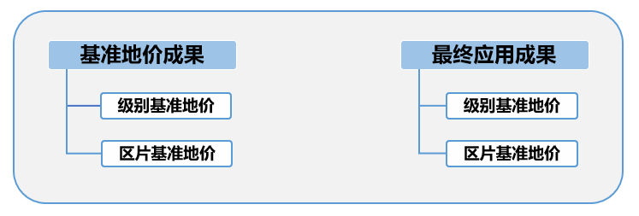

图2-1 横琴粤澳深度合作区国有建设用地使用权基准地价成果体系

（一）级别基准地价
本次基准地价，商业用地、住宅用地、办公用地、酒店用地、工业用地均划分四个级别，公共管理与公共服务用地、公用设施用地均划分三个级别。以下级别范围描述仅供参考，具体级别范围以级别基准地价图为准。
1、各用途土地级别及级别范围
（1）商业用地

表2-2 商业用地级别范围
土地级别 | 级别范围概要描述
一级 | 由以下线路围合而成的区域：  契辛峡海岸线沿岸—横琴大桥—环岛东路—港澳大道—琴飞路—濠江路—横琴口岸—琴海东路（十字门海岸线沿岸）—契辛峡海岸线沿岸。
二级 | 除上述级别范围外，由以下线路围合而成的区域：  琴海北路—桂风路—环岛北路—天羽道—小横琴山南侧—港澳大道—环岛西路—大横琴山北侧—大横琴山东侧—夹马口海岸线沿岸—十字门海岸线沿岸—澳门大学—濠江路—琴飞路—港澳大道—环岛东路—琴海北路。
三级 | 除上述级别范围外，由以下线路围合而成的区域：  琴海北路—环岛西路—胜洲二路—评估范围西侧边缘（磨刀门）—二井湾湿地公园北侧—琴海西路—港澳大道—小横琴山南侧—天羽道—环岛北路—桂风路—琴海北路；大横琴山隧道以东的大横琴山区域、大三洲和小三洲岛。
四级 | 横琴粤澳深度合作区除上述级别以外的区域。
（2）住宅用地

表2-3 住宅用地级别范围
土地级别 | 级别范围概要描述
一级 | 由以下线路围合而成的区域：  契辛峡海岸线沿岸—横琴大桥—环岛东路—港澳大道—伯牙道—濠江路—横琴口岸—琴海东路（十字门海岸线沿岸）—契辛峡海岸线沿岸。
二级 | 由以下线路围合而成的区域：  琴海北路—环岛西路—港澳大道—中心大道—大横琴山北侧—大横琴山东侧—夹马口海岸线沿岸—十字门海岸线沿岸—澳门大学—濠江路—伯牙道—港澳大道—环岛东路—琴海北路。
三级 | 除上述级别外，由以下线路围合而成的区域：  琴海北路—琴海西路—评估范围西侧边缘（磨刀门）—二井湾湿地公园北侧—琴海西路—环岛西路—琴海北路；港澳大道—环岛西路—大横琴山北侧—中心大道—港澳大道；大横琴山隧道以东的大横琴山区域、大三洲和小三洲岛。
四级 | 横琴粤澳深度合作区除上述级别以外的区域。
（3）办公用地

表2-4 办公用地级别范围
土地级别 | 级别范围概要描述
一级 | 由以下线路围合而成的区域：  契辛峡海岸线沿岸—横琴大桥—环岛东路—濠江路—琴海东路（十字门海岸线沿岸）—契辛峡海岸线沿岸。
二级 | 除上述级别范围外，由以下线路围合而成的区域：  琴海北路—桂风路—环岛北路—天羽道—小横琴山南侧—港澳大道—中心大道—大横琴山东北侧—大横琴山东侧—夹马口海岸线沿岸—十字门海岸线沿岸—澳门大学—濠江路—环岛东路—琴海北路。
三级 | 除上述级别范围外，由以下线路围合而成的区域：  琴海北路—环岛西路—大横琴山北侧—中心大道—港澳大道—小横琴山南侧—天羽道—环岛北路—桂风路—琴海北路；大横琴山隧道以东的大横琴山区域、大三洲和小三洲岛。
四级 | 横琴粤澳深度合作区除上述级别以外的区域。
（4）酒店用地

表2-5 酒店用地级别范围
土地级别 | 级别范围概要描述
一级 | 由以下线路围合而成的区域：  契辛峡海岸线沿岸—横琴大桥—环岛东路—港澳大道—琴飞路—濠江路—琴海东路（十字门海岸线沿岸）—契辛峡海岸线沿岸。
二级 | 除上述级别范围外，由以下线路围合而成的区域：  琴海北路—桂风路—环岛北路—中心大道—大横琴山北侧—大横琴山东侧——夹马口海岸线沿岸—十字门海岸线沿岸—澳门大学—濠江路—琴飞路—港澳大道—环岛东路—琴海北路。
三级 | 除上述级别范围外，由以下线路围合而成的区域：  琴海北路—琴海西路—评估范围西侧边缘（磨刀门）—二井湾湿地公园北侧—琴海西路—环岛西路—大横琴山北侧—中心大道—环岛北路—桂风路—琴海北路；大横琴山隧道以东的大横琴山区域。
四级 | 横琴粤澳深度合作区除上述级别以外的区域。
（5）工业用地

表2-6 工业用地级别范围
土地级别 | 级别范围概要描述
一级 | 由以下线路围合而成的区域：  契辛峡海岸线沿岸—横琴大桥—环岛东路—濠江路—琴海东路（十字门海岸线沿岸）—契辛峡海岸线沿岸。
二级 | 除上述级别范围外，由以下线路围合而成的区域：  琴海北路—桂风路—环岛北路—小横琴山北侧—天羽道—港澳大道—伯牙道—大横琴山北侧—大横琴山东侧—夹马口海岸线沿岸—十字门海岸线沿岸—澳门大学—濠江路—环岛东路—琴海北路。
三级 | 除上述级别范围外，由以下线路围合而成的区域：  琴海北路—琴海西路—评估范围西侧边缘（磨刀门）—二井湾湿地公园北侧—琴海西路—环岛西路—大横琴山北侧—伯牙道—港澳大道—天羽道—小横琴山—环岛北路—桂风路—琴海北路。
四级 | 横琴粤澳深度合作区除上述级别以外的区域。

（6）公共管理与公共服务用地

表2-7 公共管理与公共服务用地级别范围
土地级别 | 级别范围概要描述
一级 | 由以下线路围合而成的区域：  契辛峡海岸线沿岸—横琴大桥—环岛东路—濠江路—琴海东路（十字门海岸线沿岸）—契辛峡海岸线沿岸。
二级 | 除上述级别外，由以下线路围合而成的区域：  琴海北路—环岛西路—环岛北路—小横琴山西部—港澳大道—中心大道—大横琴山北侧—大横琴山东侧—夹马口海岸线沿岸—十字门海岸线沿岸—澳门大学—濠江路—环岛东路—琴海北路。
三级 | 横琴粤澳深度合作区除上述级别以外的区域。
（7）公用设施用地

表2-8 公用设施用地级别范围
土地级别 | 级别范围概要描述
一级 | 由以下线路围合而成的区域：  契辛峡海岸线沿岸—横琴大桥—环岛东路—港澳大道—伯牙道—濠江路—子期北路—大横琴山东北侧—旧横琴镇中心—十字门海岸线沿岸—澳门大学—琴海东路（十字门海岸线沿岸）—契辛峡海岸线沿岸。
二级 | 除上述级别外，由以下线路围合而成的区域：  琴海北路—琴海西路—评估范围西侧边缘（磨刀门）—二井湾湿地公园北侧—琴海西路—环岛西路—大横琴山北侧—子期北路—濠江路—伯牙道—港澳大道—环岛东路—琴海北路。
三级 | 横琴粤澳深度合作区除上述级别以外的区域。
（本页余下空白）

2、各用途级别基准地价表

表2-9 各用地类型级别基准地价表
单位：元/平方米
用地类型  级别 | 商业用地 |  | 住宅用地 |  | 办公用地 |  | 酒店用地 |  | 工业用地 | 公共管理与公共服务用地 |  | 公用设施用地
用地类型  级别 | 平均楼面地价 | 地面  地价 | 平均楼面地价 | 地面  地价 | 平均楼面地价 | 地面  地价 | 平均楼面地价 | 地面  地价 | 地面地价 | 平均楼面地价 | 地面地价 | 地面地价
一级 | 10665 | 17064 | 13995 | 27990 | 4695 | 16433 | 4251 | 10628 | 980 | 1185 | 2370 | 918
二级 | 8920 | 14272 | 11588 | 23176 | 3743 | 13101 | 3190 | 7975 | 865 | 982 | 1964 | 763
三级 | 7635 | 12216 | 10021 | 20042 | 3052 | 10682 | 2705 | 6763 | 752 | 836 | 1672 | 690
四级 | 6842 | 10947 | 9030 | 18060 | 2691 | 9419 | 2410 | 6025 | 659 | -- | -- | --
注：1.商业用地级别基准地价为设定容积率1.6的平均楼面地价，地面地价=商业平均楼面地价×商业设定容积率（1.6）；
2.住宅用地级别基准地价为设定容积率2.0的平均楼面地价，地面地价=住宅平均楼面地价×住宅设定容积率（2.0）；
3.办公用地级别基准地价为设定容积率3.5的平均楼面地价，地面地价=办公平均楼面地价×办公设定容积率（3.5）；
4.酒店用地级别基准地价为设定容积率2.5的平均楼面地价，地面地价=酒店平均楼面地价×酒店设定容积率（2.5）；
5.工业用地级别基准地价为设定容积率1.0的地面地价；
6.公共管理与公共服务用地级别基准地价为设定容积率2.0的平均楼面地价，地面地价=公共管理与公共服务用地平均楼面地价×公共管理与公共服务用地设定容积率（2.0）；
7.公用设施用地级别基准地价为设定容积率1.0的地面地价。

（二）区片基准地价
本次基准地价共划分151区片。其中商业用地划分23个、住宅用地划分22个、办公用地划分22个、酒店用地划分23个、工业用地划分19个、公共管理与公共服务用地划分22个、公用设施用地划分20个。各用地类型区片基准地价价格区间如下表，具体各区片范围详见基准地价项目成果附件《横琴粤澳深度合作区国有建设用地使用权基准地价成果图集》：

表2-10 各用地类型区片基准地价区间
单位：元/平方米
用地类型  级别 | 商业用地 | 住宅用地 | 办公用地 | 酒店用地 | 工业用地 | 公共管理与公共服务用地 | 公用设施用地
用地类型  级别 | 平均楼面  地价 | 平均楼面  地价 | 平均楼面  地价 | 平均楼面  地价 | 地面地价 | 平均楼面地价 | 地面地价
一级 | 10134~11375 | 12895~15618 | 4401~4902 | 3751~4785 | 956~998 | 1110~1289 | 883~954
二级 | 8233~9597 | 10790~12423 | 3406~4065 | 2974~3442 | 818~910 | 912~1092 | 720~841
三级 | 7306~7930 | 9374~10541 | 2809~3287 | 2526~2913 | 701~796 | 775~885 | 668~715
四级 | 6830~7112 | 9015~9250 | 2653~2794 | 2415~2509 | 631~698 | -- | --

表2-11 商业用地区片基准地价表（平均楼面地价）
单位：元/平方米
区片编号 | 所在级别 | 区片价 | 区片编号 | 所在级别 | 区片价
SY-01 | 一级 | 11375 | SY-13 | 二级 | 8613
SY-02 | 一级 | 10942 | SY-14 | 二级 | 8233
SY-03 | 一级 | 10811 | SY-15 | 三级 | 7930
SY-04 | 一级 | 10443 | SY-16 | 三级 | 7783
SY-05 | 一级 | 10336 | SY-17 | 三级 | 7735
SY-06 | 一级 | 10134 | SY-18 | 三级 | 7574
SY-07 | 二级 | 9597 | SY-19 | 三级 | 7522
SY-08 | 二级 | 9359 | SY-20 | 三级 | 7306
SY-09 | 二级 | 9246 | SY-21 | 四级 | 7112
SY-10 | 二级 | 9074 | SY-22 | 四级 | 6990
SY-11 | 二级 | 8727 | SY-23 | 四级 | 6830
SY-12 | 二级 | 8640 | —— | —— | ——

表2-12 住宅用地区片基准地价表（平均楼面地价）
单位：元/平方米
区片编号 | 所在级别 | 区片价 | 区片编号 | 所在级别 | 区片价
ZZ-01 | 一级 | 15618 | ZZ-12 | 二级 | 11394
ZZ-02 | 一级 | 14508 | ZZ-13 | 二级 | 10963
ZZ-03 | 一级 | 14044 | ZZ-14 | 二级 | 10930
ZZ-04 | 一级 | 13844 | ZZ-15 | 二级 | 10790
ZZ-05 | 一级 | 13086 | ZZ-16 | 三级 | 10541
ZZ-06 | 一级 | 12895 | ZZ-17 | 三级 | 10380
ZZ-07 | 二级 | 12423 | ZZ-18 | 三级 | 10169
ZZ-08 | 二级 | 12235 | ZZ-19 | 三级 | 9653
ZZ-09 | 二级 | 12048 | ZZ-20 | 三级 | 9374
ZZ-10 | 二级 | 11903 | ZZ-21 | 四级 | 9250
ZZ-11 | 二级 | 11737 | ZZ-22 | 四级 | 9015

表2-13 办公用地区片基准地价表（平均楼面地价）
单位：元/平方米
区片编号 | 所在级别 | 区片价 | 区片编号 | 所在级别 | 区片价
BG-01 | 一级 | 4902 | BG-12 | 二级 | 3406
BG-02 | 一级 | 4815 | BG-13 | 三级 | 3287
BG-03 | 一级 | 4739 | BG-14 | 三级 | 3217
BG-04 | 一级 | 4652 | BG-15 | 三级 | 3104
BG-05 | 一级 | 4401 | BG-16 | 三级 | 3023
BG-06 | 二级 | 4065 | BG-17 | 三级 | 2951
BG-07 | 二级 | 3951 | BG-18 | 三级 | 2809
BG-08 | 二级 | 3892 | BG-19 | 四级 | 2794
BG-09 | 二级 | 3770 | BG-20 | 四级 | 2763
BG-10 | 二级 | 3648 | BG-21 | 四级 | 2708
BG-11 | 二级 | 3514 | BG-22 | 四级 | 2653

表2-14 酒店用地区片基准地价表（平均楼面地价）
单位：元/平方米
区片编号 | 所在级别 | 区片价 | 区片编号 | 所在级别 | 区片价
JD-01 | 一级 | 4785 | JD-13 | 二级 | 3061
JD-02 | 一级 | 4486 | JD-14 | 二级 | 2974
JD-03 | 一级 | 4140 | JD-15 | 三级 | 2913
JD-04 | 一级 | 4118 | JD-16 | 三级 | 2824
JD-05 | 一级 | 4065 | JD-17 | 三级 | 2810
JD-06 | 一级 | 3751 | JD-18 | 三级 | 2737
JD-07 | 二级 | 3442 | JD-19 | 三级 | 2601
JD-08 | 二级 | 3380 | JD-20 | 三级 | 2589
JD-09 | 二级 | 3310 | JD-21 | 三级 | 2526
JD-10 | 二级 | 3235 | JD-22 | 四级 | 2509
JD-11 | 二级 | 3204 | JD-23 | 四级 | 2415
JD-12 | 二级 | 3112 | —— | —— | ——

表2-15 工业用地区片基准地价表（地面地价）
单位：元/平方米
区片编号 | 所在级别 | 区片价 | 区片编号 | 所在级别 | 区片价
GY-01 | 一级 | 998 | GY-11 | 三级 | 770
GY-02 | 一级 | 956 | GY-12 | 三级 | 755
GY-03 | 二级 | 910 | GY-13 | 三级 | 736
GY-04 | 二级 | 884 | GY-14 | 三级 | 717
GY-05 | 二级 | 866 | GY-15 | 三级 | 701
GY-06 | 二级 | 855 | GY-16 | 四级 | 698
GY-07 | 二级 | 839 | GY-17 | 四级 | 666
GY-08 | 二级 | 818 | GY-18 | 四级 | 648
GY-09 | 三级 | 796 | GY-19 | 四级 | 631
GY-10 | 三级 | 781 | —— | —— | ——

表2-16 公共管理与公共服务用地区片基准地价表（平均楼面地价）
单位：元/平方米
区片编号 | 所在级别 | 区片价 | 区片编号 | 所在级别 | 区片价
GFA-01 | 一级 | 1289 | GFA-12 | 二级 | 930
GFA-02 | 一级 | 1231 | GFA-13 | 二级 | 912
GFA-03 | 一级 | 1132 | GFA-14 | 三级 | 885
GFA-04 | 一级 | 1110 | GFA-15 | 三级 | 874
GFA-05 | 二级 | 1092 | GFA-16 | 三级 | 860
GFA-06 | 二级 | 1069 | GFA-17 | 三级 | 856
GFA-07 | 二级 | 1015 | GFA-18 | 三级 | 845
GFA-08 | 二级 | 1005 | GFA-19 | 三级 | 835
GFA-09 | 二级 | 976 | GFA-20 | 三级 | 829
GFA-10 | 二级 | 952 | GFA-21 | 三级 | 811
GFA-11 | 二级 | 941 | GFA-22 | 三级 | 775

表2-17 公用设施用地区片基准地价表（地面地价）
单位：元/平方米
区片编号 | 所在级别 | 区片价 | 区片编号 | 所在级别 | 区片价
GFB-01 | 一级 | 954 | GFB-11 | 二级 | 762
GFB-02 | 一级 | 934 | GFB-12 | 二级 | 758
GFB-03 | 一级 | 913 | GFB-13 | 二级 | 745
GFB-04 | 一级 | 883 | GFB-14 | 二级 | 727
GFB-05 | 二级 | 841 | GFB-15 | 二级 | 720
GFB-06 | 二级 | 829 | GFB-16 | 三级 | 715
GFB-07 | 二级 | 810 | GFB-17 | 三级 | 702
GFB-08 | 二级 | 802 | GFB-18 | 三级 | 690
GFB-09 | 二级 | 780 | GFB-19 | 三级 | 679
GFB-10 | 二级 | 766 | GFB-20 | 三级 | 668

（三）整体基准地价水平
对横琴粤澳深度合作区国有建设用地各用地类型级别基准地价进行算术平均计算，得到各用地类型整体价格，如下表所示。

表2-18 各用地类型整体基准地价水平
单位：元/平方米
土地用地类型 | 商业  用地 | 住宅  用地 | 办公  用地 | 酒店  用地 | 工业  用地 | 公共管理与公共服务用地 | 公用设施用地
设定内涵地价 | 8516 | 11159 | 3545 | 3139 | 814 | 1001 | 790
地面地价 | 13626 | 22318 | 12408 | 7848 | 814 | 2002 | 790
注：1.设定内涵地价是指：
（1）商业用地地价内涵为设定容积率1.6的平均楼面地价；
（2）住宅用地地价内涵为设定容积率2.0的平均楼面地价；
（3）办公用地地价内涵为设定容积率3.5的平均楼面地价；
（4）酒店用地地价内涵为设定容积率2.5的平均楼面地价；
（5）工业用地地价内涵为设定容积率1.0的地面地价；
（6）公共管理与公共服务用地地价内涵为设定容积率2.0的平均楼面地价；
（7）公用设施用地地价内涵为设定容积率1.0的地面地价。
2.商业、住宅、办公、酒店、公共管理与公共服务用地平均楼面地价转换地面地价的方法如下：
（1）商业级别基准地价为设定容积率1.6的平均楼面地价，地面地价=商业平均楼面地价×商业设定容积率（1.6）；
（2）住宅用地级别基准地价为设定容积率2.0的平均楼面地价，地面地价=住宅平均楼面地价×住宅设定容积率（2.0）；
（3）办公用地级别基准地价为设定容积率3.5的平均楼面地价，地面地价=办公平均楼面地价×办公设定容积率（3.5）；
（4）酒店用地级别基准地价为设定容积率2.5的平均楼面地价，地面地价=酒店平均楼面地价×酒店设定容积率（2.5）；
（5）公共管理与公共服务用地级别基准地价为设定容积率2.0的平均楼面地价，地面地价=公共管理与公共服务用地平均楼面地价×公共管理与公共服务用地设定容积率（2.0）。

第三章 基准地价项目成果附件
附件1 横琴粤澳深度合作区国有建设用地使用权基准地价成果图集
附件2 横琴粤澳深度合作区国有建设用地使用权基准地价修正体系

附件1：横琴粤澳深度合作区国有建设用地使用权

基准地价成果图集
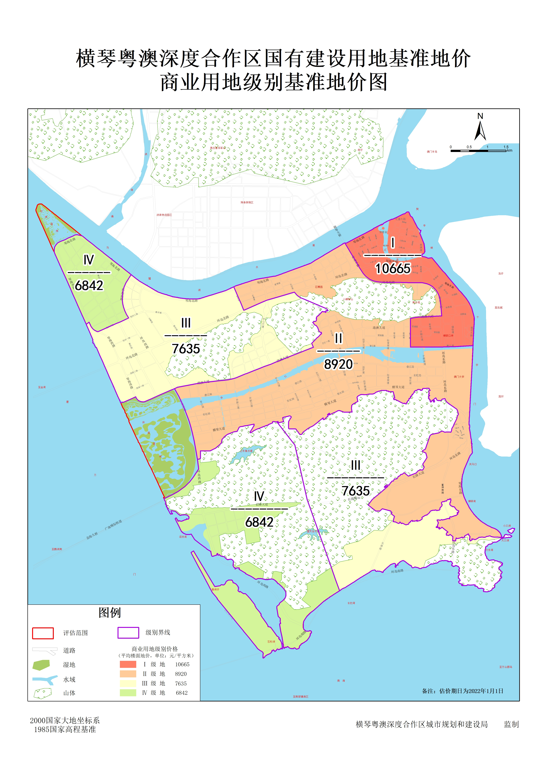
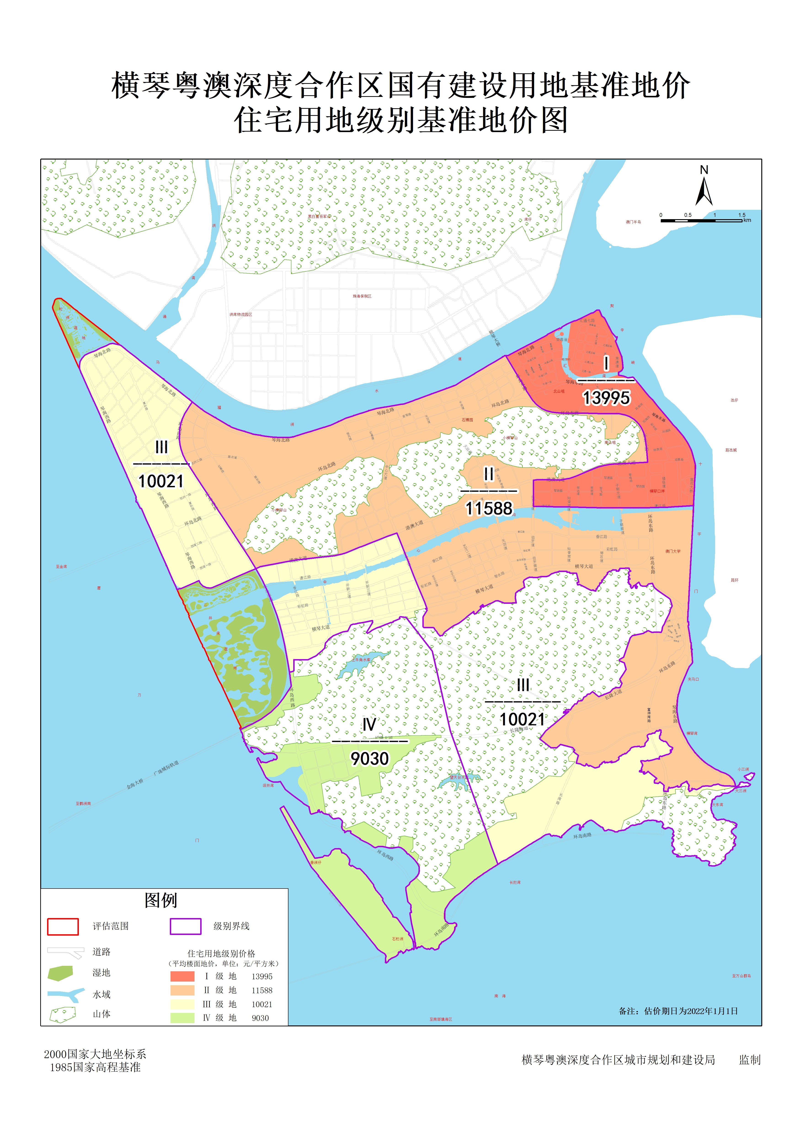
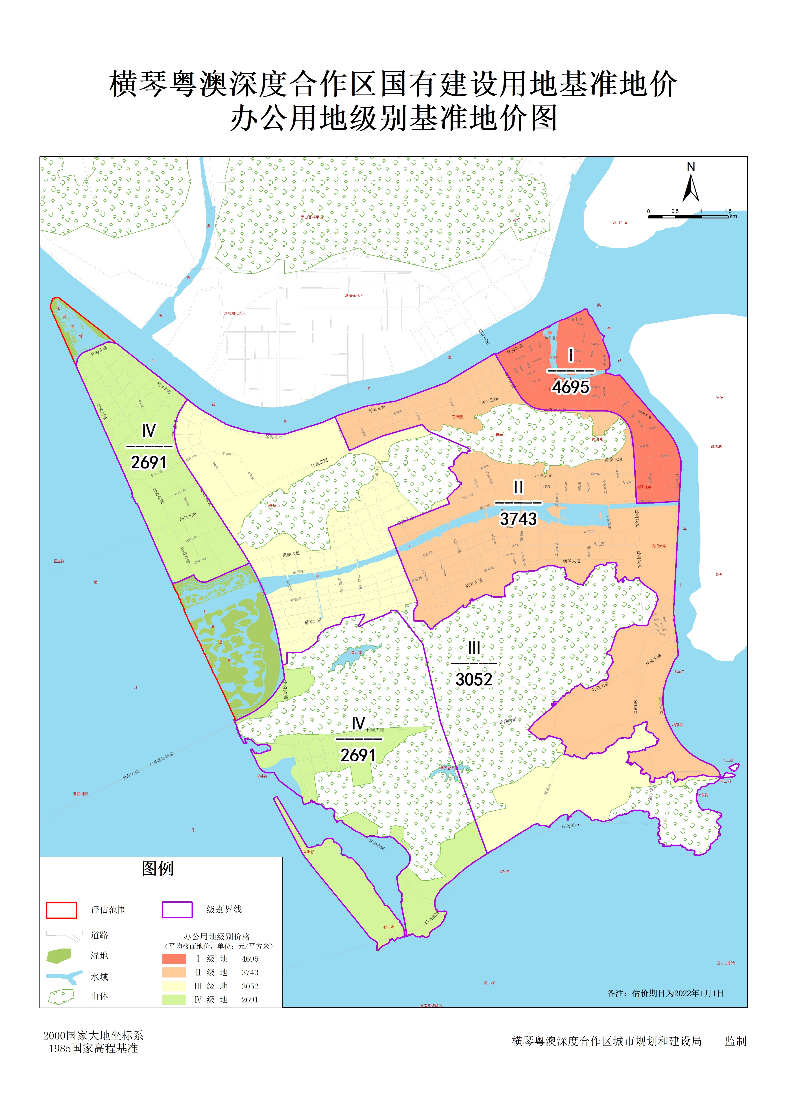
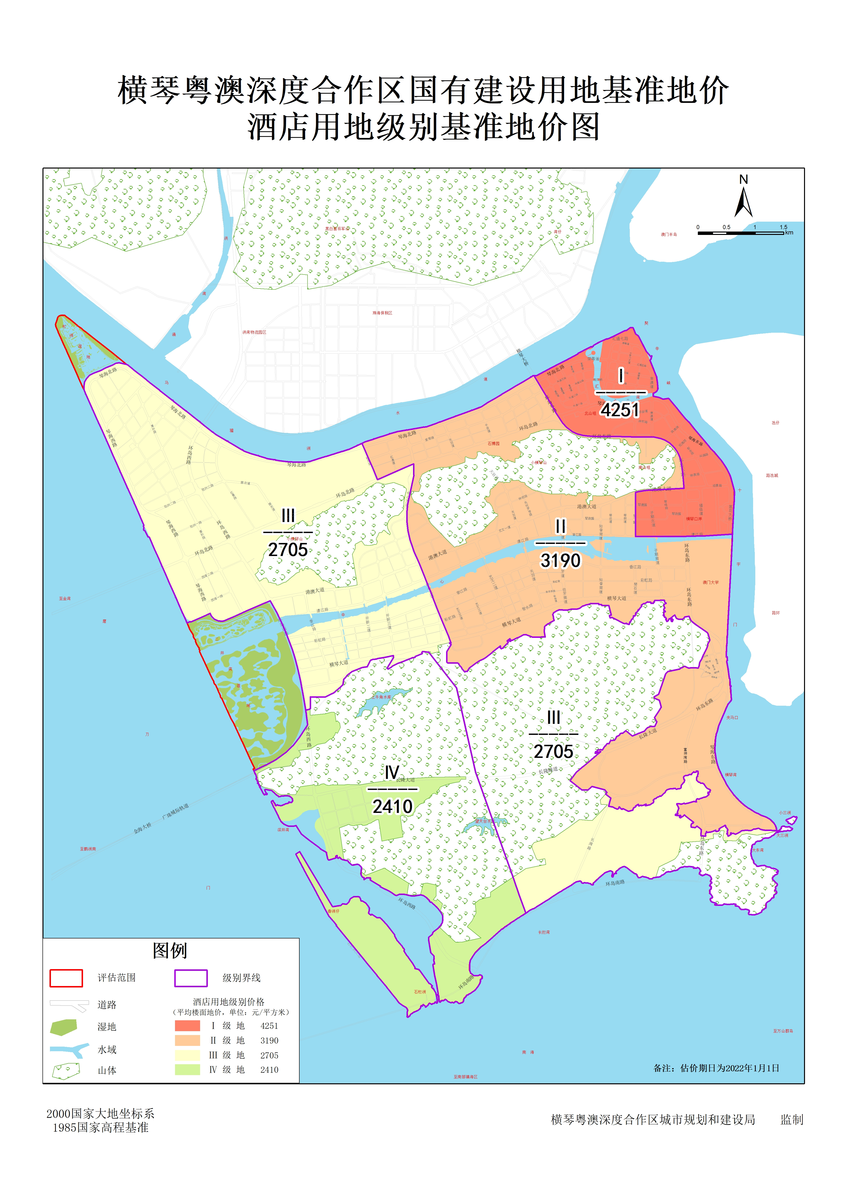
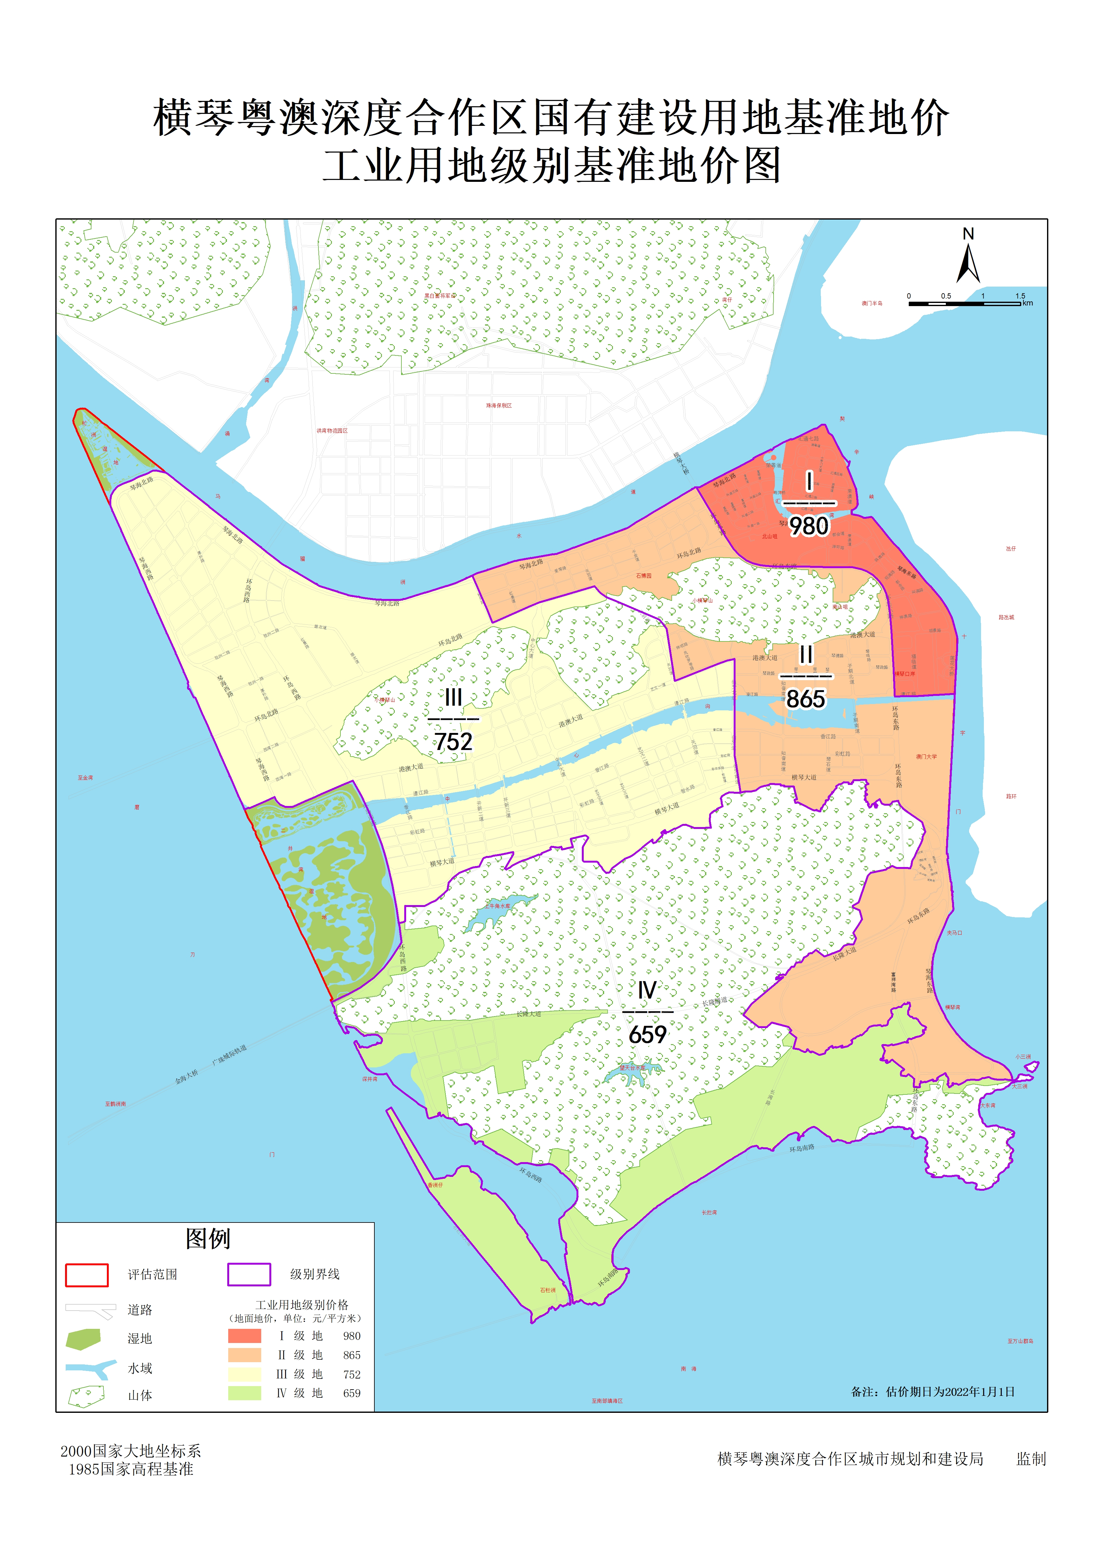
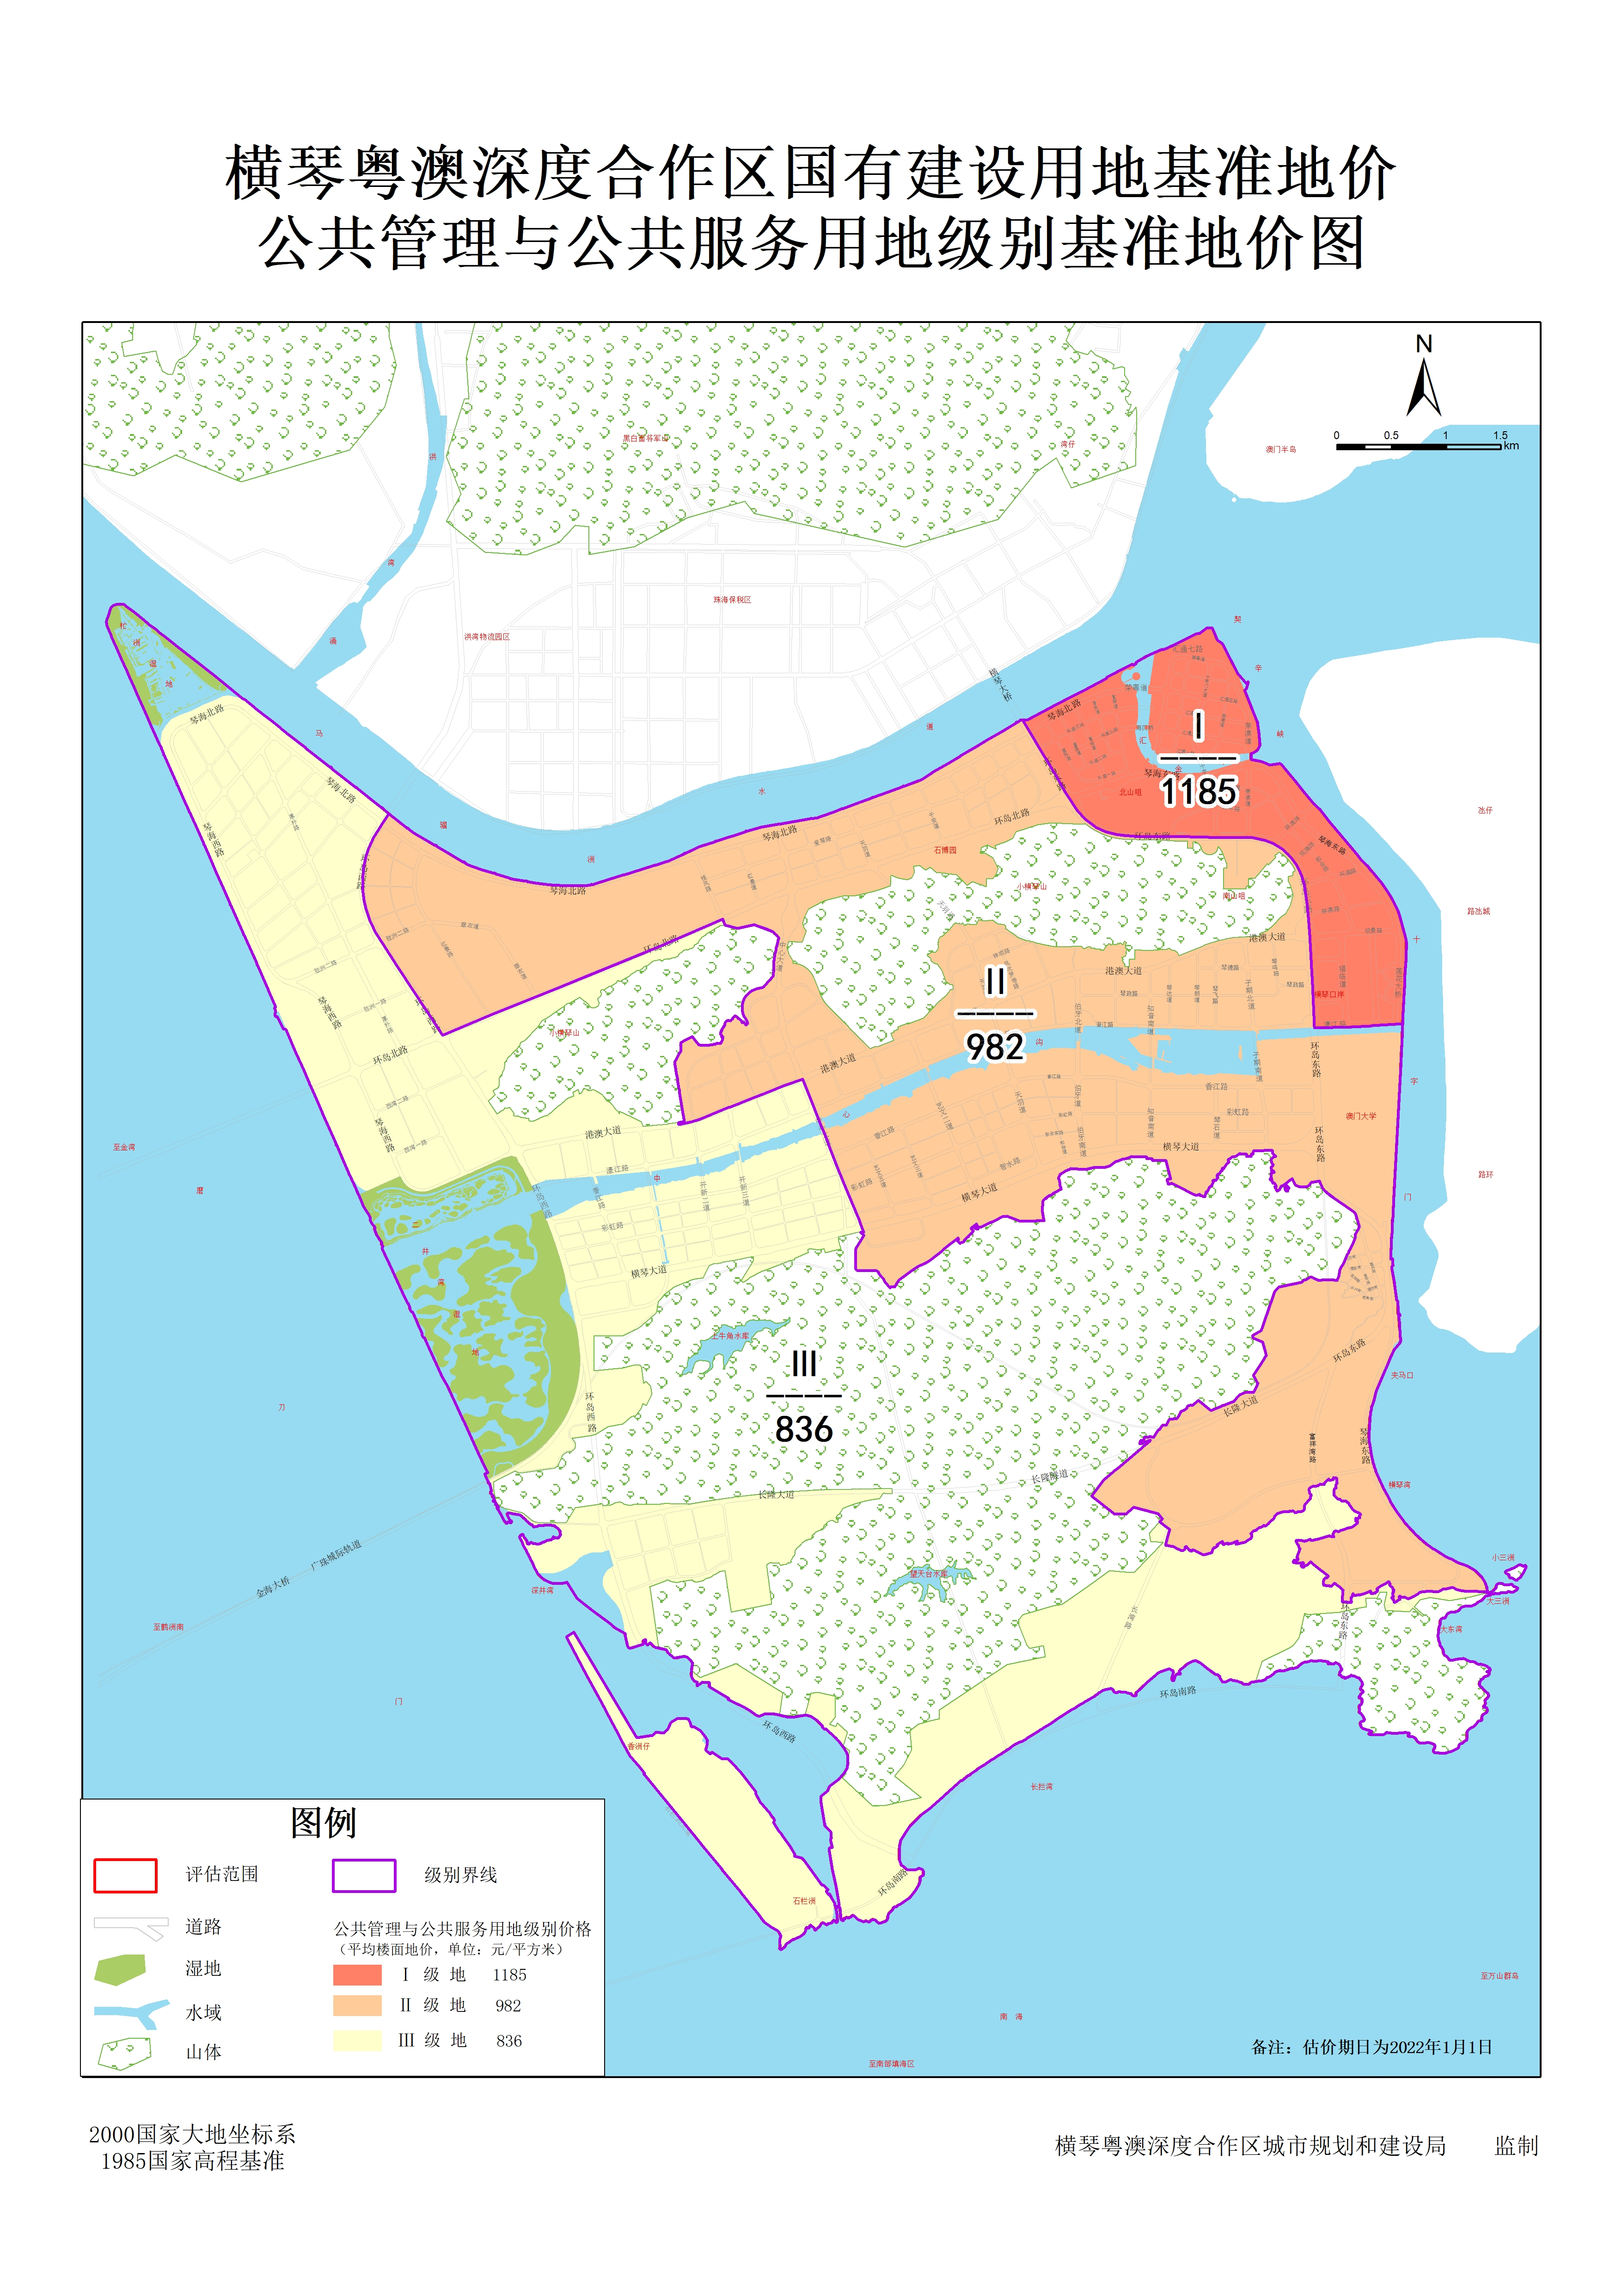
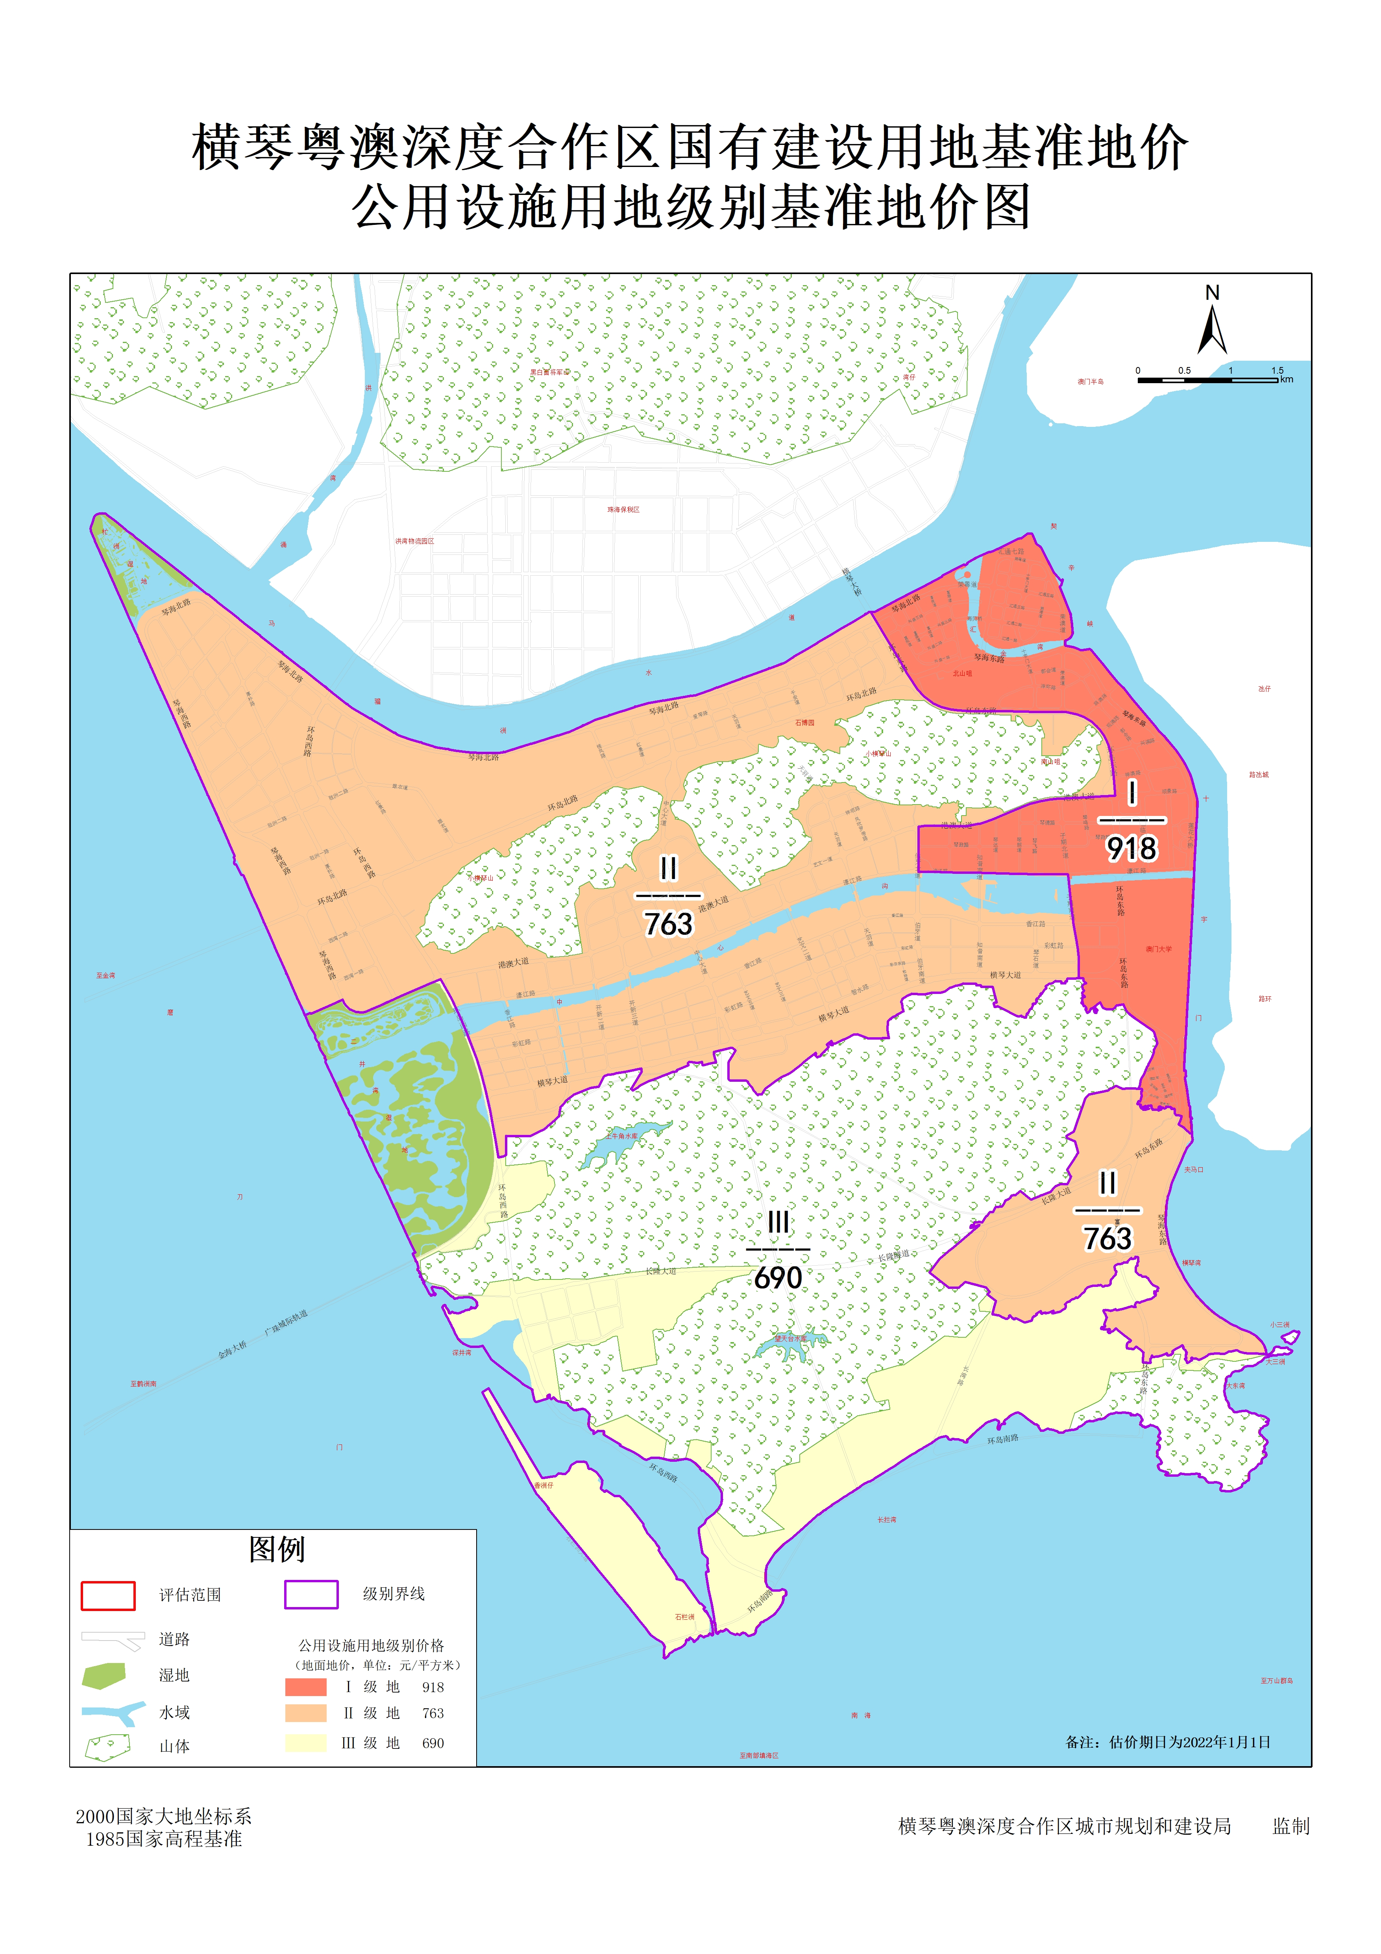
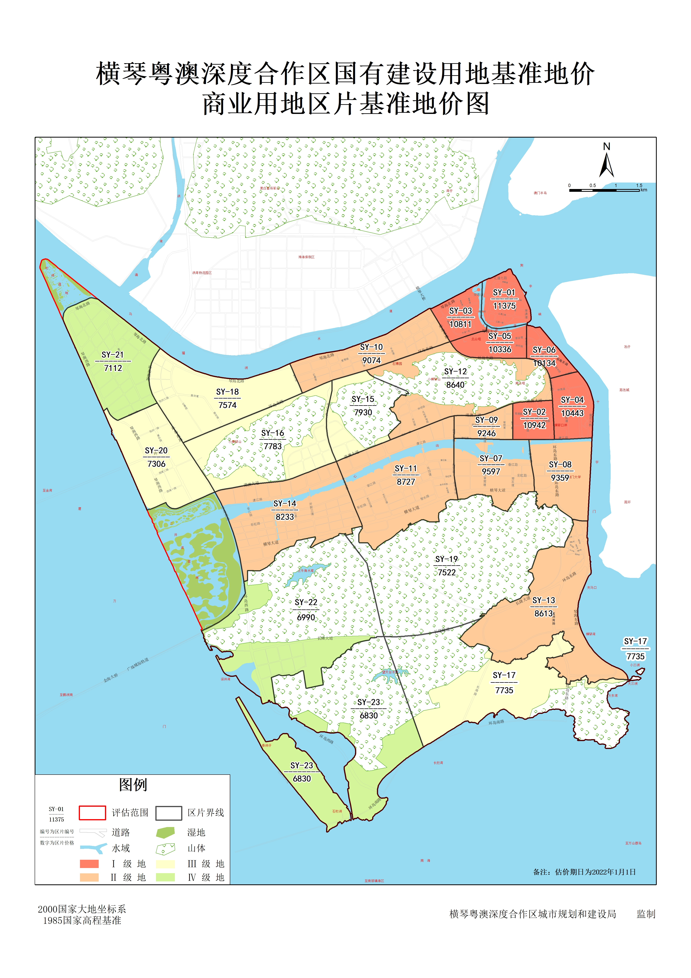
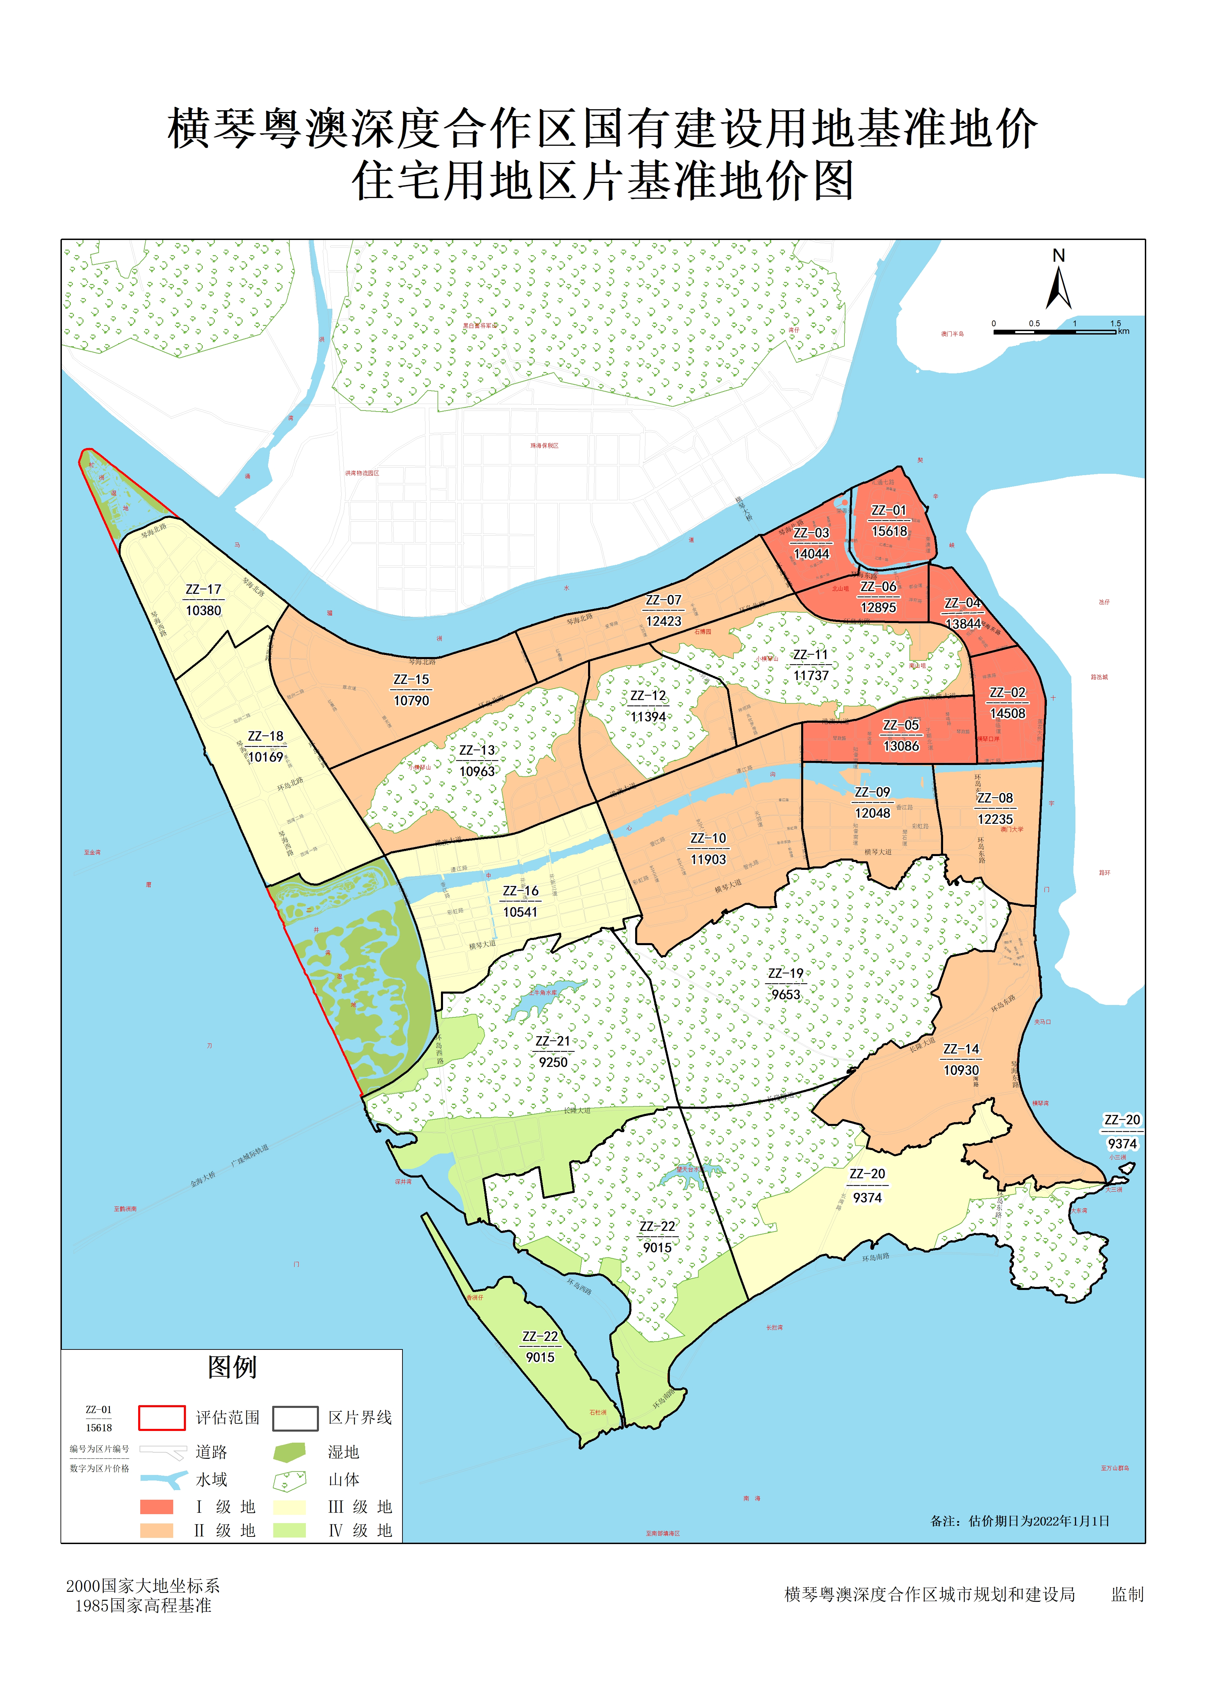
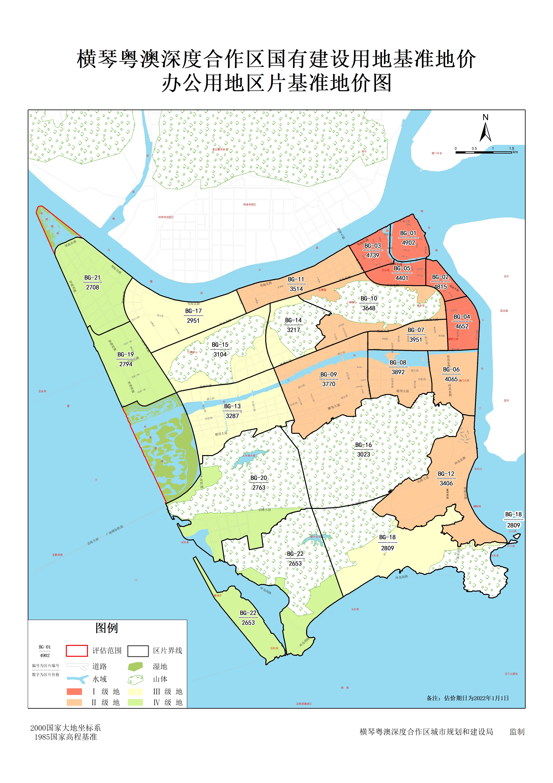
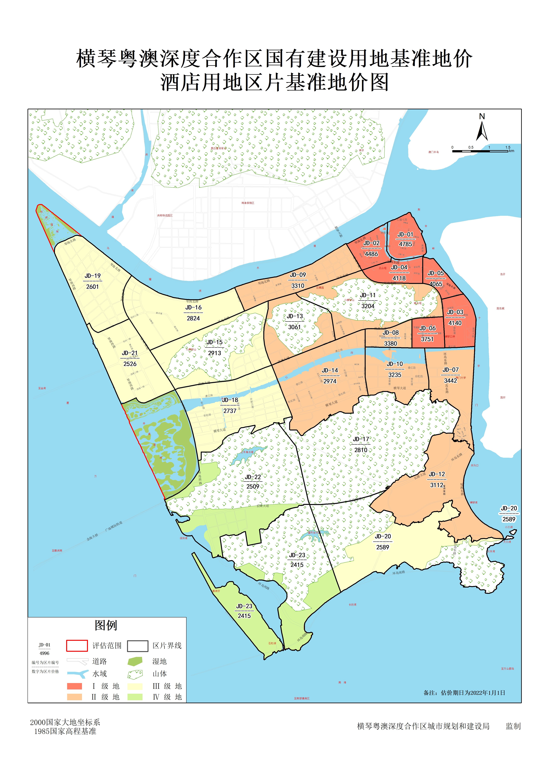
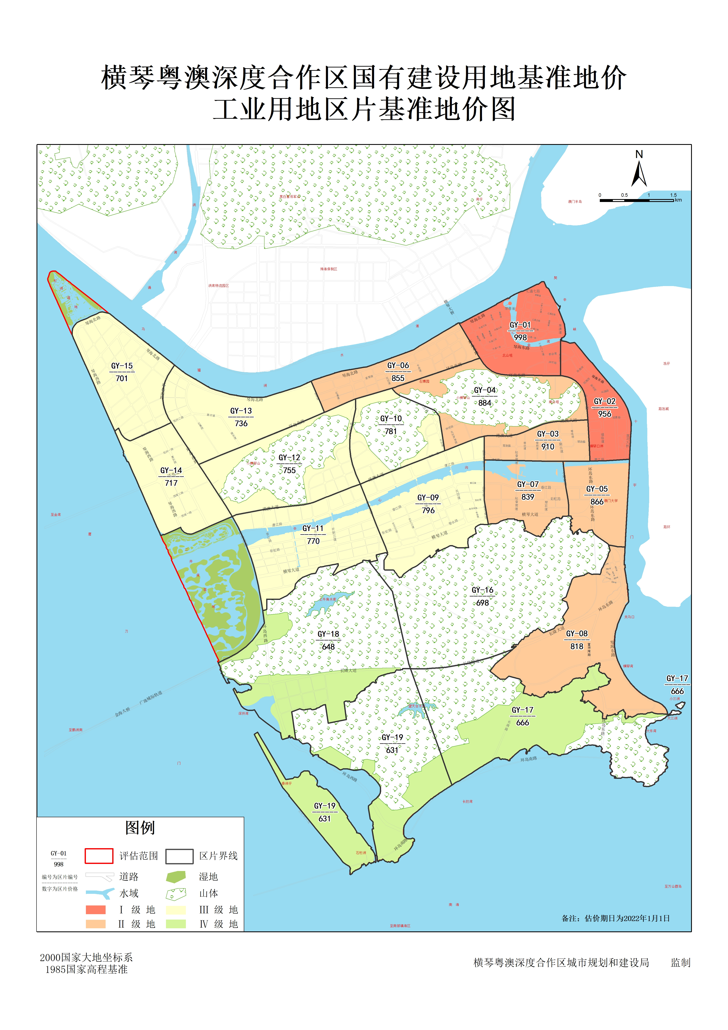
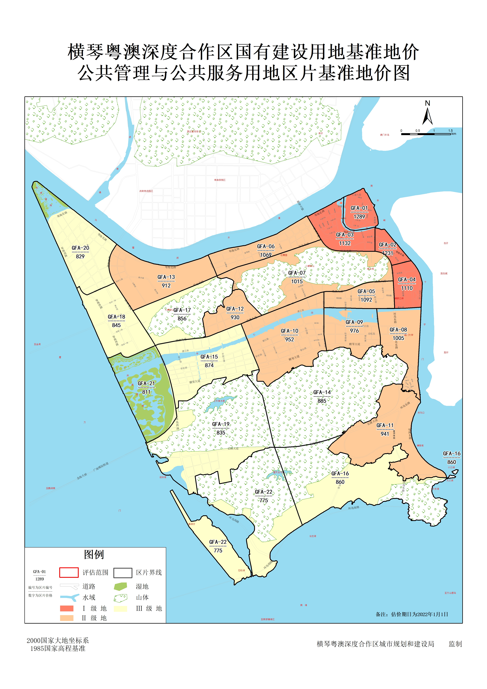
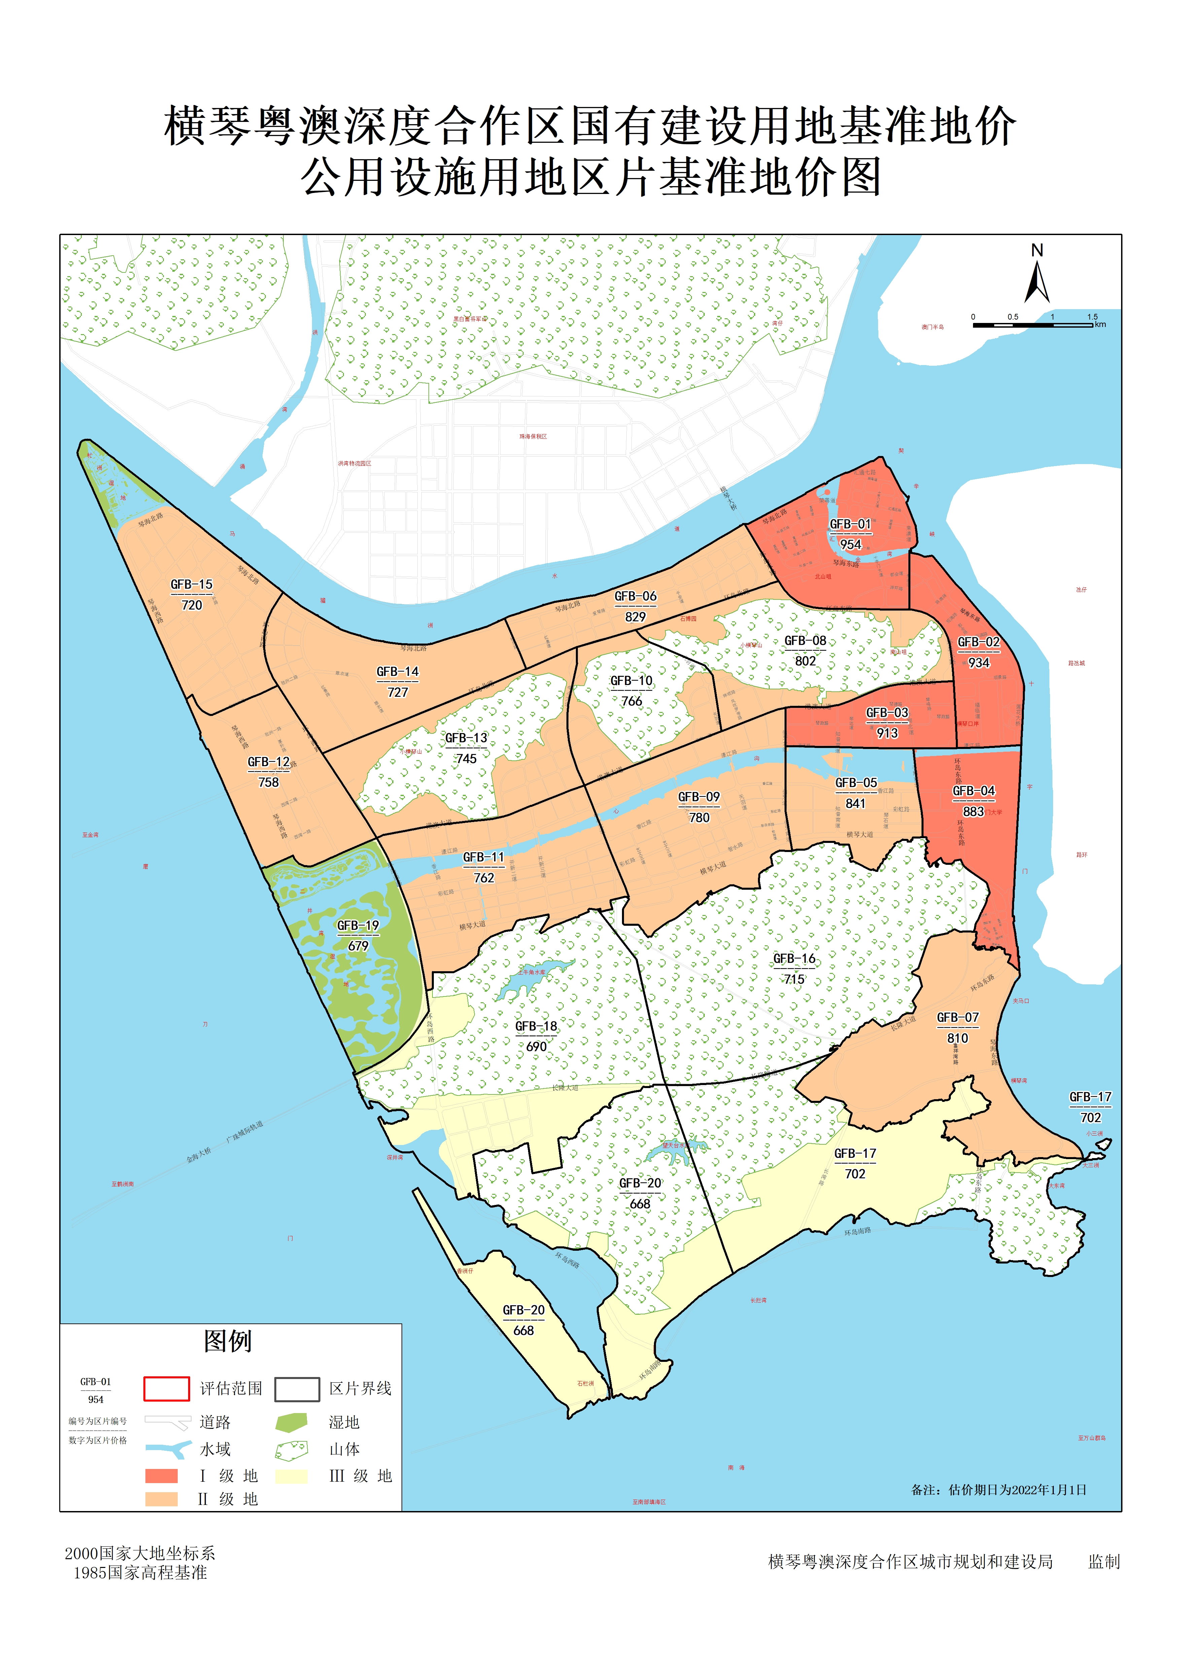

附件2：横琴粤澳深度合作区国有建设用地使用权

基准地价修正体系

按照《城镇土地估价规程》（GB/T 18508-2014）的要求，编制基准地价修正因素体系如下。
- 横琴粤澳深度合作区基准地价修正因素体系表
用地类型  修正项 | 商业用地 | 住宅用地 | 办公用地 | 酒店用地 | 工业用地 | 公共管理与公共服务用地 | 公用设施用地
宗地自身条件因素修正项 | 区域因素 | 区域因素 | 区域因素 | 区域因素 | 区域因素 | 区域因素 | 区域因素
宗地自身条件因素修正项 | 容积率 | 容积率 | 容积率 | 容积率 | 期日 | 容积率 | 期日
宗地自身条件因素修正项 | 楼层分配系数 | 楼层分配系数 | 楼层分配系数 | 楼层分配系数 | 其他个别因素 | 临水 | 其他个别因素
宗地自身条件因素修正项 | 地下建筑物楼层修正系数 | 地下建筑物楼层修正系数 | 地下建筑物楼层修正系数 | 地下建筑物楼层修正系数 | 使用年期 | 期日 | 使用年期
宗地自身条件因素修正项 | 临水 | 临水 | 临水 | 临水 | 开发程度 | 其他个别因素 | 开发程度
宗地自身条件因素修正项 | 期日 | 期日修正 | 期日 | 期日 | —— | 使用年期 | ——
宗地自身条件因素修正项 | 其他个别因素 | 其他个别因素 | 其他个别因素 | 其他个别因素 | —— | 开发程度 | ——
宗地自身条件因素修正项 | 使用年期 | 使用年期 | 使用年期 | 使用年期 | —— | —— | ——
宗地自身条件因素修正项 | 开发程度 | 开发程度 | 开发程度 | 开发程度 | —— | —— | ——
宗地衍生权益因素修正项 | 其他用地价格参照修正

一、商业用地宗地地价修正体系

（一）商业用地宗地地价公式
商业用地平均楼面地价=（商业区片基准地价±开发程度修正值÷商业容积率）×商业容积率修正系数×街角地修正系数×（1+临水修正系数）×商业期日修正系数×（1+商业区域因素修正系数之和）×（1+商业其他个别因素修正系数之和）×土地使用年期修正系数
商业用地总地价=商业用地平均楼面地价×商业用地总计容建筑面积
评估具体某一楼层地价时，需要使用楼层分配系数的计算公式：
某一楼层的楼面地价=平均楼面地价×对应楼层的楼层分配系数
某一楼层的总地价=对应楼层的楼面地价×对应楼层的计容建筑面积
含有商业部分的多种用途综合用地或部分独立建设商业的大型综合体，若规划条件中有明确的商业功能用地对应容积率（按综合用地中商业独立建设部分土地面积核定），按对应的容积率进行修正，若无明确商业功能用地对应的容积率，其容积率按商业部分建筑面积计算的商业容积率进行修正，即商业容积率=商业部分建筑面积÷宗地总用地面积。

（二）区域因素修正系数
- 商业用地区域因素修正系数表
指标标准 |  | 判断标准
繁华程度 | 指标说明 | 与商业中心、行政中心、酒店和集贸农贸市场的距离，区域商业氛围水平
繁华程度 | 指标权重值（Q） | 34.60%
繁华程度 | 各片区修正范围统计  （Q×区片修正幅度） | ±0.48% ~ ±3.70%
口岸服务 | 指标说明 | 与横琴口岸的距离
口岸服务 | 指标权重值（Q） | 20.87%
口岸服务 | 各片区修正范围统计  （Q×区片修正幅度） | ±0.29% ~ ±2.23%
交通条件 | 指标说明 | 区域道路路网密集程度，公交站点密集程度，与汽车站、火车站、轻轨站、港口码头的距离
交通条件 | 指标权重值（Q） | 18.27%
交通条件 | 各片区修正范围统计  （Q×区片修正幅度） | ±0.25% ~ ±1.95%
基本设施状况 | 指标说明 | 市政供水保证率，排水状况，供电保障率，供气及电讯设施完备度，区域内金融设施、酒店、停车场等商业配套设施完善程度
基本设施状况 | 指标权重值（Q） | 11.86%
基本设施状况 | 各片区修正范围统计  （Q×区片修正幅度） | ±0.16% ~ ±1.27%
人口状况 | 指标说明 | 人口密集程度，商业人流聚集程度
人口状况 | 指标权重值（Q） | 9.20%
人口状况 | 各片区修正范围统计  （Q×区片修正幅度） | ±0.13% ~ ±0.98%
环境条件 | 指标说明 | 区域内环境条件，区域是否有旅游资源景点或污染源影响
环境条件 | 指标权重值（Q） | 5.20%
环境条件 | 各片区修正范围统计  （Q×区片修正幅度） | ±0.07% ~ ±0.56%
注：1.商业用地各区片区域因素修正幅度乘以不同因素的指标权重值后得到的是对应各区片不同因素的修正系数范围值，修正前需根据不同区片各个因素的实际优劣程度编制各级差异修正标准；
2.商业用地各区片基准地价代表的是各因素在所在区片内平均优劣程度条件下的地价水平，应用修正时，需根据估价对象的实际区域因素与区片所代表各因素平均优劣程度的差异，参考编制的因素差异修正标准，对区片基准地价进行加减修正至估价对象实际区域因素影响条件下的地价水平。
- 商业用地各区片区域因素总修正幅度表
区片编号 | 修正幅度（%） | 区片编号 | 修正幅度（%）
SY-01 | -2.55～1.39 | SY-13 | -7.4～6.79
SY-02 | -5.08～6.12 | SY-14 | -6.18～5.06
SY-03 | -4.87～5.87 | SY-15 | -3.01～2.86
SY-04 | -4.65～4.28 | SY-16 | -3.33～4.81
SY-05 | -4.76～4.38 | SY-17 | -3.48～5.71
SY-06 | -2.67～3.4 | SY-18 | -2.26～3.67
SY-07 | -9.88～7.52 | SY-19 | -3.91～1.94
SY-08 | -1.57～3.86 | SY-20 | -2.71～2.34
SY-09 | -2.95～3.84 | SY-21 | -2.32～2.18
SY-10 | -6.04～6.95 | SY-22 | -2.02～2.4
SY-11 | -10.7～8 | SY-23 | -2.85～2.86
SY-12 | -6.54～7.16 | —— | ——

（三）容积率修正系数
- 商业用地容积率修正公式一览表
容积率 | ≤0.4 | 0.4<r<3.0 | ≥3.0
修正系数 | 1.7411 | （1.6/r）^{0.4} | 0.7777
- 商业用地容积率修正系数表
容积率 | ≤0.4 | 0.5 | 0.6 | 0.7 | 0.8 | 0.9 | 1.0
修正系数 | 1.7411 | 1.5924 | 1.4804 | 1.3919 | 1.3195 | 1.2588 | 1.2068
容积率 | 1.1 | 1.2 | 1.3 | 1.4 | 1.5 | 1.6 | 1.7
修正系数 | 1.1617 | 1.122 | 1.0866 | 1.0549 | 1.0262 | 1 | 0.976
容积率 | 1.8 | 1.9 | 2.0 | 2.1 | 2.2 | 2.3 | 2.4
修正系数 | 0.954 | 0.9336 | 0.9146 | 0.8969 | 0.8804 | 0.8649 | 0.8503
容积率 | 2.5 | 2.6 | 2.7 | 2.8 | 2.9 | ≥3.0 | ——
修正系数 | 0.8365 | 0.8235 | 0.8112 | 0.7994 | 0.7883 | 0.7777 | ——
注：1.上表系数明细表是由容积率修正公式计算的修正系数明细，除上表中列出的修正系数外，其它修正系数通过容积率修正公式计算获取，文本下同。
2.容积率≤0.4时，修正系数已考虑空地价值，地价计算公式采用建筑面积计算总价。

（四）楼层分配系数
- 商业用地楼层分配系数表（地上楼层）
总楼层  所在楼层 | 1 | 2 | 3 | 4 | 5 | 6
1 | 1 | 1.250 | 1.463 | 1.667 | 1.838 | 1.987
2 | —— | 0.750 | 0.878 | 1.000 | 1.103 | 1.192
3 | —— | —— | 0.659 | 0.750 | 0.827 | 0.894
4 | —— | —— | —— | 0.583 | 0.644 | 0.695
5 | —— | —— | —— | —— | 0.588 | 0.636
6 | —— | —— | —— | —— | —— | 0.596
注：1.楼层分配系数是对商业楼整体平均楼面地价修正至具体某一层楼面地价的修正系数；
2.已建成项目或已有详细规划指标且能得知楼层数的待开发项目宜采用楼层分配系数修正；
3.含有商业部分的多种用途综合用地或部分独立建设商业的大型综合体，其楼层分配系数按商业部分实际楼层参照上表进行修正；
4.楼层为6层以上的商业用地楼层分配系数需根据实际情况综合判断。

（五）地下建筑物楼层修正系数
- 商业用途地下建筑物楼层修正系数表
楼层 | 地下负一层 | 地下负二层 | 地下负三层及以下
修正系数 | 0.7 | 0.46 | 0.35
注：商业用途地下建筑物楼层修正以对应地上商业用途的平均楼面地价进行修正。

（六）街角地修正系数
- 商业用地街角地修正系数
临街情况 | 一面临街 | 两面临街 | 三面临街 | 四面临街
修正系数 | 1.0 | 1.08 | 1.15 | 1.20

（七）临水修正系数
横琴粤澳深度合作区临海岸线（磨刀门水道、马骝洲水道、契辛峡、十字门水道、夹马口、横琴湾、大东湾及南部海域等）的临水建设用地按相应用途的基准地价加价15%进行修正，临河岸线（汇金湾、天沐河等）的临水建设用地按按相应用途的基准地价加价10%进行修正。
临水建设用地指临海岸线或河岸线的首宗建设用地，工矿仓储用地、公共管理与公共服务用地、公用设施用地、交通运输用地和特殊用地除外。

（八）期日修正系数
估价对象的估价期日与基准地价设定的估价期日如不一致时，需根据政府发布的地价指数或市场状况进行期日修正。

（九）其他个别因素修正系数
- 商业用地其他个别因素修正系数表
指标标准 |  | 优（%） | 较优（%） | 一般（%） | 较劣（%） | 劣（%）
宗地形状 | 指标说明 | 形状规则，对土地利用极为有利 | 形状较规则，对土地利用较为有利 | 形状基本规则，对土地利用无不良影响 | 形状较不规则，对土地利用有一定影响 | 形状不规则，对土地利用产生严重影响
宗地形状 | 修正系数 | 3 | 1 | 0 | -1 | -3
宗地地基承载力 | 指标说明 | 宗地地基承载力好 | 宗地地基承载力良好 | 宗地地基承载力适宜 | 宗地地基承载力较差 | 宗地地基承载力差
宗地地基承载力 | 修正系数 | 2 | 1 | 0 | -1 | -2
宗地大小 | 指标说明 | 宗地面积大 | 宗地面积较大 | 宗地面积适中 | 宗地面积偏小 | 宗地面积过小
宗地大小 | 修正系数 | 2 | 1 | 0 | -1 | -2

（十）土地使用年期修正系数
商业用地基准地价是最高使用年期40年的价格，当待估宗地使用年期不足40年时，应进行使用年期修正。
- 商业用地土地使用年期修正系数表（r =5.86%）
使用年期 | 1 | 2 | 3 | 4 | 5 | 6 | 7 | 8 | 9 | 10
修正系数 | 0.0617 | 0.1199 | 0.1750 | 0.2270 | 0.2761 | 0.3225 | 0.3663 | 0.4077 | 0.4468 | 0.4838
使用年期 | 11 | 12 | 13 | 14 | 15 | 16 | 17 | 18 | 19 | 20
修正系数 | 0.5187 | 0.5516 | 0.5828 | 0.6122 | 0.6400 | 0.6662 | 0.6910 | 0.7145 | 0.7366 | 0.7575
使用年期 | 21 | 22 | 23 | 24 | 25 | 26 | 27 | 28 | 29 | 30
修正系数 | 0.7772 | 0.7959 | 0.8135 | 0.8302 | 0.8459 | 0.8607 | 0.8748 | 0.8880 | 0.9005 | 0.9124
使用年期 | 31 | 32 | 33 | 34 | 35 | 36 | 37 | 38 | 39 | 40
修正系数 | 0.9235 | 0.9341 | 0.9441 | 0.9535 | 0.9624 | 0.9708 | 0.9787 | 0.9862 | 0.9933 | 1.0000
土地使用年期修正公式为：
式中：r——土地还原率； m——土地使用权法定最高出让年期；
n——土地剩余使用年期； Y——土地使用年期修正系数。

（十一）土地开发程度修正系数
- 土地开发程度修正值范围表
单位：元/平方米
开发程度 | 通路 | 通上水 | 排雨水 | 排污水 | 通电 | 通讯 | 通燃气 | 土地平整
开发费用 | 50-90 | 25-40 | 15-25 | 30-45 | 40-60 | 20-35 | 55-70 | 30-60
注：本表仅供参考，实际操作时应根据待评估宗的具体开发状况，参照上表进行修正。上述土地开发程度修正的面积基础是土地面积，土地开发成本为地面地价。

二、住宅用地宗地地价修正体系

（一）住宅用地宗地地价公式
住宅用地平均楼面地价=（住宅区片基准地价±开发程度修正值÷住宅容积率）×住宅容积率修正系数×住宅期日修正系数×（1+临水修正系数）×（1+住宅区域因素修正系数之和）×（1+住宅其他个别因素修正系数之和）×土地使用年期修正系数
住宅用地总地价=住宅用地平均楼面地价×住宅用地总计容建筑面积
评估具体某一楼层地价时，需要使用楼层分配系数的计算公式：
某一楼层的楼面地价=平均楼面地价×对应楼层的楼层分配系数
某一楼层的总地价=对应楼层的楼面地价×对应楼层的计容建筑面积
含有住宅部分的多种用途综合用地，若规划条件中有明确的住宅功能用地对应容积率（按综合用地中住宅独立建设部分土地面积核定），按对应的容积率进行修正，若无明确住宅用地对应的容积率，其容积率按建设项目综合容积率，即按宗地内所有用途的总建筑面积计算的综合容积率进行修正，综合容积率=宗地总建筑面积÷宗地总用地面积

（二）区域因素修正系数
- 住宅用地区域因素修正系数表
指标标准 |  | 判断标准
基础设施状况 | 指标说明 | 市政供水保证率，排水状况，供电保障率，供气及电讯设施完备度，区域内医疗、文体、超市、中小学、停车场等住宅配套设施完善程度
基础设施状况 | 指标权重值（Q） | 30.87%
基础设施状况 | 各片区修正范围统计  （Q×区片修正幅度） | ±0.63% ~ ±3.69%
交通条件 | 指标说明 | 区域道路路网密集程度，地铁、公交站点密集程度，与汽车站、火车站、轻轨站、港口码头的距离
交通条件 | 指标权重值（Q） | 23.60%
交通条件 | 各片区修正范围统计  （Q×区片修正幅度） | ±0.48% ~ ±2.82%
环境条件 | 指标说明 | 区域内环境条件，周边绿地覆盖率，区域内是否有人文自然景观或污染源影响
环境条件 | 指标权重值（Q） | 20.60%
环境条件 | 各片区修正范围统计  （Q×区片修正幅度） | ±0.42% ~ ±2.46%
繁华程度 | 指标说明 | 与商业中心、行政中心、酒店和集贸农贸市场的距离，区域商业氛围水平
繁华程度 | 指标权重值（Q） | 11.53%
繁华程度 | 各片区修正范围统计  （Q×区片修正幅度） | ±0.24% ~ ±1.38%
人口状况 | 指标说明 | 人口密集程度，居住氛围度水平
人口状况 | 指标权重值（Q） | 6.13%
人口状况 | 各片区修正范围统计  （Q×区片修正幅度） | ±0.13% ~ ±0.73%
口岸服务 | 指标说明 | 与横琴口岸的距离
口岸服务 | 指标权重值（Q） | 7.27%
口岸服务 | 各片区修正范围统计  （Q×区片修正幅度） | ±0.15% ~ ±0.87%
注：1.住宅用地各区片区域因素修正幅度乘以不同因素的指标权重值后得到的是对应各区片不同因素的修正系数范围值，修正前需根据不同区片各个因素的实际优劣程度编制各级差异修正标准；
2.住宅用地各区片基准地价代表的是各因素在所在区片内平均优劣程度条件下的地价水平，应用修正时，需根据估价对象的实际区域因素与区片所代表各因素平均优劣程度的差异，参考编制的因素差异修正标准，对区片基准地价进行加减修正至估价对象实际区域因素影响条件下的地价水平。
- 住宅用地各区片区域因素总修正幅度表
区片编号 | 修正幅度（%） | 区片编号 | 修正幅度（%）
ZZ-01 | -4.12～3.11 | ZZ-12 | -9.26～11.94
ZZ-02 | -4.37～2.65 | ZZ-13 | -5.59～7.5
ZZ-03 | -3.5～3.6 | ZZ-14 | -10.65～9.6
ZZ-04 | -3.03～4.36 | ZZ-15 | -5.39～6.11
ZZ-05 | -2.93～3.29 | ZZ-16 | -3.27～3.88
ZZ-06 | -5.97～6.17 | ZZ-17 | -4.62～4.08
ZZ-07 | -2.47～2.04 | ZZ-18 | -3.89～3.68
ZZ-08 | -8.34～6.01 | ZZ-19 | -3.94～5.49
ZZ-09 | -8.26～6.13 | ZZ-20 | -2.93～4.79
ZZ-10 | -8.73～10.43 | ZZ-21 | -2.83～3.3
ZZ-11 | -11.11～10.25 | ZZ-22 | -5.69～2.57

（三）容积率修正系数
- 住宅用地容积率修正公式一览表
容积率 | 一类居住用地 | ≤1.0 | 1.0<r<2.0 | 2.0≤r<7.0 | ≥7.0
修正系数 | 2.0 | 1.5000 | （2.0/r）^{0.575} | （2.0/r）^{0.125} | 0.8550
注：一类居住用地指设施齐全、环境良好，以低层住宅为主的用地。
- 住宅用地容积率修正系数表
容积率 | ≤1.0 | 1.1 | 1.2 | 1.3 | 1.4 | 1.5 | 1.6 | 1.7 | 1.8 | 1.9 | 2.0
修正系数 | 1.5000 | 1.4102 | 1.3414 | 1.2811 | 1.2276 | 1.1799 | 1.1369 | 1.098 | 1.0625 | 1.0299 | 1.0000
容积率 | 2.1 | 2.2 | 2.3 | 2.4 | 2.5 | 2.6 | 2.7 | 2.8 | 2.9 | 3.0 | 3.1
修正系数 | 0.9939 | 0.9882 | 0.9827 | 0.9775 | 0.9725 | 0.9677 | 0.9632 | 0.9588 | 0.9546 | 0.9506 | 0.9467
容积率 | 3.2 | 3.3 | 3.4 | 3.5 | 3.6 | 3.7 | 3.8 | 3.9 | 4.0 | 4.1 | 4.2
修正系数 | 0.9429 | 0.9393 | 0.9358 | 0.9324 | 0.9292 | 0.926 | 0.9229 | 0.9199 | 0.917 | 0.9142 | 0.9114
容积率 | 4.3 | 4.4 | 4.5 | 4.6 | 4.7 | 4.8 | 4.9 | 5.0 | 5.1 | 5.2 | 5.3
修正系数 | 0.9088 | 0.9061 | 0.9036 | 0.9011 | 0.8987 | 0.8963 | 0.894 | 0.8918 | 0.8896 | 0.8874 | 0.8853
容积率 | 5.4 | 5.5 | 5.6 | 5.7 | 5.8 | 5.9 | 6.0 | 6.1 | 6.2 | 6.3 | 6.4
修正系数 | 0.8832 | 0.8812 | 0.8792 | 0.8773 | 0.8754 | 0.8735 | 0.8717 | 0.8699 | 0.8681 | 0.8664 | 0.8647
容积率 | 6.5 | 6.6 | 6.7 | 6.8 | 6.9 | ≥7.0 | —— | —— | —— | —— | ——
修正系数 | 0.8630 | 0.8614 | 0.8597 | 0.8582 | 0.8566 | 0.8550 | —— | —— | —— | —— | ——
注：容积率≤1.0时，修正系数已考虑空地价值，地价计算公式采用建筑面积计算总价。

（四）楼层分配系数
- 多层住宅楼层分配系数
总楼层  所在楼层 | 1 | 2 | 3 | 4 | 5 | 6 | 7 | 8 | 9
1 | 1 | 0.992 | 0.982 | 0.979 | 0.975 | 0.974 | 0.973 | 0.973 | 0.972
2 | —— | 1.008 | 1.014 | 1.009 | 1.008 | 0.998 | 0.998 | 0.997 | 0.996
3 | —— | —— | 1.004 | 1.018 | 1.023 | 1.021 | 1.031 | 1.035 | 1.033
4 | —— | —— | —— | 0.994 | 1.012 | 1.031 | 1.032 | 1.038 | 1.036
5 | —— | —— | —— | —— | 0.982 | 1.004 | 1.015 | 1.029 | 1.032
6 | —— | —— | —— | —— | —— | 0.972 | 0.986 | 0.993 | 1.013
7 | —— | —— | —— | —— | —— | —— | 0.965 | 0.973 | 0.989
8 | —— | —— | —— | —— | —— | —— | —— | 0.962 | 0.971
9 | —— | —— | —— | —— | —— | —— | —— | —— | 0.958
注：1.楼层分配系数是对住宅楼整体平均楼面地价修正至具体某一层的楼面地价修正；
2.上表的多层住宅楼层分配系数适用于多层无电梯住宅，即楼层为9层以下且无电梯配备的普通住宅楼。
- 高层住宅楼层分配修正系数
总楼层  所在楼层 | 6 | 7 | 8 | 9 | 10 | 11 | 12 | 13 | 14 | 15 | 16 | 17 | 18 | 19 | 20
1 | 0.969 | 0.968 | 0.968 | 0.967 | 0.965 | 0.963 | 0.961 | 0.959 | 0.956 | 0.954 | 0.952 | 0.951 | 0.948 | 0.945 | 0.943
2 | 0.986 | 0.985 | 0.976 | 0.973 | 0.972 | 0.971 | 0.969 | 0.966 | 0.963 | 0.961 | 0.958 | 0.956 | 0.956 | 0.955 | 0.954
3 | 0.997 | 0.991 | 0.988 | 0.985 | 0.984 | 0.983 | 0.978 | 0.975 | 0.972 | 0.967 | 0.962 | 0.961 | 0.961 | 0.961 | 0.96
4 | 1.008 | 1.002 | 0.997 | 0.995 | 0.993 | 0.991 | 0.987 | 0.984 | 0.981 | 0.975 | 0.972 | 0.967 | 0.967 | 0.967 | 0.966
5 | 1.018 | 1.012 | 1.009 | 1.005 | 1.004 | 1.002 | 0.999 | 0.995 | 0.993 | 0.987 | 0.985 | 0.982 | 0.975 | 0.973 | 0.972
6 | 1.022 | 1.019 | 1.015 | 1.011 | 1.007 | 1.005 | 1.003 | 1.002 | 0.998 | 0.995 | 0.992 | 0.991 | 0.98 | 0.98 | 0.978
7 | —— | 1.023 | 1.022 | 1.015 | 1.012 | 1.009 | 1.007 | 1.005 | 1.003 | 1.001 | 0.998 | 0.996 | 0.989 | 0.986 | 0.984
8 | —— | —— | 1.025 | 1.023 | 1.016 | 1.013 | 1.012 | 1.01 | 1.008 | 1.005 | 1.003 | 1.001 | 1 | 0.99 | 0.989
9 | —— | —— | —— | 1.026 | 1.025 | 1.018 | 1.017 | 1.014 | 1.012 | 1.01 | 1.006 | 1.004 | 1.003 | 1 | 0.991
10 | —— | —— | —— | —— | 1.022 | 1.024 | 1.021 | 1.017 | 1.015 | 1.014 | 1.011 | 1.006 | 1.003 | 1.002 | 1
11 | —— | —— | —— | —— | —— | 1.021 | 1.026 | 1.022 | 1.019 | 1.019 | 1.016 | 1.015 | 1.011 | 1.009 | 1.008
12 | —— | —— | —— | —— | —— | —— | 1.02 | 1.027 | 1.025 | 1.024 | 1.022 | 1.018 | 1.017 | 1.016 | 1.015
13 | —— | —— | —— | —— | —— | —— | —— | 1.024 | 1.03 | 1.029 | 1.027 | 1.023 | 1.022 | 1.022 | 1.021
14 | —— | —— | —— | —— | —— | —— | —— | —— | 1.025 | 1.032 | 1.029 | 1.027 | 1.026 | 1.028 | 1.027
15 | —— | —— | —— | —— | —— | —— | —— | —— | —— | 1.027 | 1.035 | 1.032 | 1.031 | 1.034 | 1.033
16 | —— | —— | —— | —— | —— | —— | —— | —— | —— | —— | 1.032 | 1.037 | 1.035 | 1.04 | 1.039
17 | —— | —— | —— | —— | —— | —— | —— | —— | —— | —— | —— | 1.033 | 1.042 | 1.038 | 1.041
18 | —— | —— | —— | —— | —— | —— | —— | —— | —— | —— | —— | —— | 1.034 | 1.032 | 1.032
19 | —— | —— | —— | —— | —— | —— | —— | —— | —— | —— | —— | —— | —— | 1.022 | 1.028
20 | —— | —— | —— | —— | —— | —— | —— | —— | —— | —— | —— | —— | —— | —— | 1.019

- 高层住宅楼层分配系数（续上表）
总楼层  所在楼层 | 21 | 22 | 23 | 24 | 25 | 26 | 27 | 28 | 29 | 30 | 31 | 32 | 33 | 34 | 35
1 | 0.943 | 0.942 | 0.942 | 0.936 | 0.935 | 0.932 | 0.932 | 0.929 | 0.927 | 0.922 | 0.921 | 0.921 | 0.92 | 0.91 | 0.91
2 | 0.952 | 0.95 | 0.95 | 0.948 | 0.947 | 0.947 | 0.945 | 0.943 | 0.942 | 0.939 | 0.936 | 0.936 | 0.936 | 0.935 | 0.934
3 | 0.958 | 0.956 | 0.955 | 0.954 | 0.953 | 0.952 | 0.951 | 0.949 | 0.947 | 0.946 | 0.945 | 0.944 | 0.943 | 0.942 | 0.941
4 | 0.964 | 0.962 | 0.962 | 0.96 | 0.958 | 0.957 | 0.956 | 0.954 | 0.952 | 0.95 | 0.948 | 0.948 | 0.947 | 0.946 | 0.944
5 | 0.97 | 0.968 | 0.967 | 0.966 | 0.964 | 0.963 | 0.962 | 0.961 | 0.959 | 0.957 | 0.956 | 0.955 | 0.954 | 0.953 | 0.952
6 | 0.977 | 0.975 | 0.973 | 0.972 | 0.971 | 0.971 | 0.968 | 0.967 | 0.965 | 0.964 | 0.961 | 0.96 | 0.958 | 0.957 | 0.956
7 | 0.982 | 0.981 | 0.98 | 0.978 | 0.977 | 0.977 | 0.974 | 0.972 | 0.971 | 0.969 | 0.967 | 0.966 | 0.965 | 0.963 | 0.962
8 | 0.989 | 0.987 | 0.985 | 0.983 | 0.98 | 0.979 | 0.978 | 0.977 | 0.976 | 0.975 | 0.972 | 0.972 | 0.971 | 0.97 | 0.969
9 | 0.991 | 0.991 | 0.989 | 0.988 | 0.986 | 0.984 | 0.982 | 0.98 | 0.98 | 0.98 | 0.979 | 0.978 | 0.977 | 0.976 | 0.975
10 | 1 | 0.992 | 0.991 | 0.99 | 0.99 | 0.99 | 0.99 | 0.989 | 0.988 | 0.985 | 0.982 | 0.982 | 0.98 | 0.98 | 0.979
11 | 1.007 | 1 | 1 | 0.996 | 0.994 | 0.994 | 0.994 | 0.994 | 0.994 | 0.992 | 0.989 | 0.989 | 0.987 | 0.986 | 0.985
12 | 1.013 | 1.01 | 1.006 | 1 | 1 | 0.996 | 0.996 | 0.996 | 0.996 | 0.995 | 0.993 | 0.993 | 0.992 | 0.991 | 0.99
13 | 1.019 | 1.017 | 1.015 | 1.01 | 1.01 | 1 | 1 | 0.999 | 0.998 | 0.997 | 0.995 | 0.995 | 0.994 | 0.994 | 0.993
14 | 1.025 | 1.023 | 1.021 | 1.018 | 1.017 | 1.008 | 1.003 | 1 | 1 | 0.999 | 0.998 | 0.998 | 0.996 | 0.996 | 0.995
15 | 1.031 | 1.029 | 1.027 | 1.024 | 1.023 | 1.016 | 1.015 | 1.011 | 1.009 | 1 | 1 | 0.999 | 0.998 | 0.998 | 0.998
16 | 1.036 | 1.035 | 1.033 | 1.03 | 1.029 | 1.023 | 1.022 | 1.018 | 1.015 | 1.013 | 1.012 | 1 | 1 | 0.999 | 0.999
17 | 1.038 | 1.036 | 1.034 | 1.033 | 1.031 | 1.026 | 1.024 | 1.021 | 1.019 | 1.019 | 1.018 | 1.018 | 1.015 | 1 | 1
18 | 1.039 | 1.037 | 1.035 | 1.034 | 1.033 | 1.028 | 1.027 | 1.024 | 1.022 | 1.021 | 1.02 | 1.019 | 1.018 | 1.018 | 1.015
19 | 1.031 | 1.039 | 1.036 | 1.036 | 1.033 | 1.032 | 1.029 | 1.027 | 1.025 | 1.025 | 1.024 | 1.023 | 1.022 | 1.021 | 1.017
20 | 1.02 | 1.032 | 1.037 | 1.037 | 1.035 | 1.033 | 1.031 | 1.029 | 1.027 | 1.027 | 1.027 | 1.026 | 1.025 | 1.024 | 1.019
21 | 1.015 | 1.024 | 1.028 | 1.039 | 1.035 | 1.038 | 1.033 | 1.033 | 1.031 | 1.03 | 1.03 | 1.03 | 1.027 | 1.026 | 1.023
22 | —— | 1.014 | 1.021 | 1.035 | 1.036 | 1.04 | 1.038 | 1.037 | 1.034 | 1.033 | 1.033 | 1.033 | 1.032 | 1.032 | 1.028
23 | —— | —— | 1.013 | 1.021 | 1.033 | 1.043 | 1.04 | 1.04 | 1.038 | 1.038 | 1.038 | 1.037 | 1.035 | 1.033 | 1.029
24 | —— | —— | —— | 1.012 | 1.018 | 1.037 | 1.041 | 1.043 | 1.041 | 1.041 | 1.04 | 1.04 | 1.038 | 1.036 | 1.033
25 | —— | —— | —— | —— | 1.012 | 1.023 | 1.036 | 1.037 | 1.042 | 1.042 | 1.042 | 1.042 | 1.041 | 1.039 | 1.038
26 | —— | —— | —— | —— | —— | 1.011 | 1.022 | 1.032 | 1.038 | 1.043 | 1.043 | 1.043 | 1.042 | 1.042 | 1.039
27 | —— | —— | —— | —— | —— | —— | 1.011 | 1.028 | 1.031 | 1.036 | 1.039 | 1.039 | 1.044 | 1.043 | 1.041
28 | —— | —— | —— | —— | —— | —— | —— | 1.01 | 1.023 | 1.031 | 1.037 | 1.037 | 1.039 | 1.046 | 1.045
29 | —— | —— | —— | —— | —— | —— | —— | —— | 1.01 | 1.021 | 1.028 | 1.028 | 1.036 | 1.042 | 1.046
30 | —— | —— | —— | —— | —— | —— | —— | —— | —— | 1.01 | 1.02 | 1.025 | 1.027 | 1.038 | 1.043
31 | —— | —— | —— | —— | —— | —— | —— | —— | —— | —— | 1.007 | 1.018 | 1.024 | 1.028 | 1.039
32 | —— | —— | —— | —— | —— | —— | —— | —— | —— | —— | —— | 1.006 | 1.018 | 1.024 | 1.034
33 | —— | —— | —— | —— | —— | —— | —— | —— | —— | —— | —— | —— | 0.999 | 1.016 | 1.023
34 | —— | —— | —— | —— | —— | —— | —— | —— | —— | —— | —— | —— | —— | 0.996 | 1.013
35 | —— | —— | —— | —— | —— | —— | —— | —— | —— | —— | —— | —— | —— | —— | 0.993
注：1.楼层分配系数是对住宅楼整体平均楼面地价修正至具体某一层楼面地价的修正系数；
2.上表的高层住宅楼层分配修正系数适用于高层电梯住宅，即楼层为6层以上且配备电梯的普通住宅楼。

（五）地下建筑物楼层修正系数
- 住宅用地地下建筑物楼层修正系数表
楼层 | 地下负一层 | 地下负二层 | 地下负三层及以下
修正系数 | 0.38 | 0.30 | 0.22
注：住宅用途地下建筑物楼层修正以对应地上用途的平均楼面地价进行修正。

（六）临水修正系数（同商业用地）

（七）期日修正系数
估价对象的估价期日与基准地价设定的估价期日如不一致时，需根据政府发布的地价指数或市场状况进行期日修正。

（八）其他个别因素修正系数
- 住宅用地其他个别因素修正系数表
指标标准 |  | 优（%） | 较优（%） | 一般（%） | 较劣（%） | 劣（%）
小区配套设施 | 指标说明 | 小区内部配套完善 | 小区内部配套较完善 | 小区内部配套一般 | 小区内部配套较差 | 小区内部配套较差
小区配套设施 | 修正系数 | 3 | 2 | 0 | -2 | -3
宗地形状 | 指标说明 | 形状规则，对土地利用极为有利 | 形状较规则，对土地利用较为有利 | 形状基本规则，对土地利用无不良影响 | 形状较不规则，对土地利用有一定影响 | 形状不规则，对土地利用产生严重影响
宗地形状 | 修正系数 | 2 | 1 | 0 | -1 | -2
宗地地基承载力 | 指标说明 | 宗地地基承载力好 | 宗地地基承载力良好 | 宗地地基承载力适宜 | 宗地地基承载力较差 | 宗地地基承载力差
宗地地基承载力 | 修正系数 | 2 | 1 | 0 | -1 | -2
景观条件 | 指标说明 | 景观条件好，对土地利用极为有利 | 景观条件良好，对土地利用较为有利 | 景观条件一般，对土地利用无不良影响 | 景观条件较差，对土地利用有一定影响 | 景观条件差，对土地利用产生严重影响
景观条件 | 修正系数 | 3 | 1.5 | 0 | -1.5 | -3

（九）土地使用年期修正系数
住宅用地基准地价是最高使用年期70年的价格，当待估宗地使用年期不足70年时，应进行使用年期修正。

- 住宅用地土地使用年期修正系数表（r = 5.11%）
使用年期 | 1 | 2 | 3 | 4 | 5 | 6 | 7 | 8 | 9 | 10
修正系数 | 0.0501 | 0.0979 | 0.1432 | 0.1864 | 0.2275 | 0.2666 | 0.3038 | 0.3392 | 0.3728 | 0.4048
使用年期 | 11 | 12 | 13 | 14 | 15 | 16 | 17 | 18 | 19 | 20
修正系数 | 0.4353 | 0.4643 | 0.4919 | 0.5181 | 0.5431 | 0.5668 | 0.5894 | 0.6109 | 0.6313 | 0.6508
使用年期 | 21 | 22 | 23 | 24 | 25 | 26 | 27 | 28 | 29 | 30
修正系数 | 0.6693 | 0.6869 | 0.7037 | 0.7196 | 0.7348 | 0.7492 | 0.7629 | 0.7760 | 0.7884 | 0.8002
使用年期 | 31 | 32 | 33 | 34 | 35 | 36 | 37 | 38 | 39 | 40
修正系数 | 0.8115 | 0.8222 | 0.8323 | 0.8420 | 0.8512 | 0.8600 | 0.8683 | 0.8763 | 0.8838 | 0.8910
使用年期 | 41 | 42 | 43 | 44 | 45 | 46 | 47 | 48 | 49 | 50
修正系数 | 0.8978 | 0.9043 | 0.9105 | 0.9164 | 0.9220 | 0.9273 | 0.9324 | 0.9372 | 0.9418 | 0.9461
使用年期 | 51 | 52 | 53 | 54 | 55 | 56 | 57 | 58 | 59 | 60
修正系数 | 0.9503 | 0.9542 | 0.9580 | 0.9616 | 0.9650 | 0.9682 | 0.9713 | 0.9742 | 0.9770 | 0.9796
使用年期 | 61 | 62 | 63 | 64 | 65 | 66 | 67 | 68 | 69 | 70
修正系数 | 0.9822 | 0.9846 | 0.9868 | 0.9890 | 0.9911 | 0.9930 | 0.9949 | 0.9967 | 0.9984 | 1.0000
土地使用年期修正公式为：
式中：r——土地还原率； m——土地使用权法定最高出让年期；
n——土地剩余使用年期； Y——土地使用年期修正系数。

（十）土地开发程度修正系数（同商业用地）

三、办公用地基准地价修正体系

（一）办公用地宗地地价公式
办公用地平均楼面地价=（办公区片基准地价±开发程度修正值÷办公容积率）×办公容积率修正系数×（1+临水修正系数）×办公期日修正系数×（1+办公区域因素修正系数之和）×（1+办公其他个别因素修正系数之和）×土地使用年期修正系数
办公用地总地价=办公用地平均楼面地价×办公总计容建筑面积
评估具体某一楼层地价时，需要使用楼层分配系数的计算公式：
某一楼层的楼面地价=平均楼面地价×对应楼层的楼层分配系数
某一楼层的总地价=对应楼层的楼面地价×对应楼层的计容建筑面积

（二）区域因素修正系数
- 办公用地区域因素修正系数表
指标标准 |  | 判断标准
繁华程度 | 指标说明 | 与商业中心、高级商务区、行政办公区的距离，区域商务办公氛围水平
繁华程度 | 指标权重值（Q） | 31.14%
繁华程度 | 各片区修正范围统计  （Q×区片修正幅度） | ±0.17%~±3.79%
交通条件 | 指标说明 | 区域道路路网密集程度，地铁、公交站点密集程度，与汽车站、火车站、轻轨站、港口码头的距离
交通条件 | 指标权重值（Q） | 22.07%
交通条件 | 各片区修正范围统计  （Q×区片修正幅度） | ±0.12%~±2.69%
口岸服务 | 指标说明 | 与横琴口岸的距离
口岸服务 | 指标权重值（Q） | 17.40%
口岸服务 | 各片区修正范围统计  （Q×区片修正幅度） | ±0.09%~±2.12%
基本设施状况 | 指标说明 | 市政供水保证率，排水状况，供电保障率，供气及电讯设施完备度，区域内金融、酒店、停车场等办公配套设施完善程度
基本设施状况 | 指标权重值（Q） | 14.33%
基本设施状况 | 各片区修正范围统计  （Q×区片修正幅度） | ±0.08%~±1.75%
环境条件 | 指标说明 | 区域内环境条件，区域是否有旅游资源景点或污染源影响
环境条件 | 指标权重值（Q） | 9.33%
环境条件 | 各片区修正范围统计  （Q×区片修正幅度） | ±0.05%~±1.14%
人口状况 | 指标说明 | 人口密集程度，商务办公人流聚集程度
人口状况 | 指标权重值（Q） | 5.73%
人口状况 | 各片区修正范围统计  （Q×区片修正幅度） | ±0.03%~±0.70%
注：1.办公用地各区片区域因素修正幅度乘以不同因素的指标权重值后得到的是对应各区片不同因素的修正系数范围值，修正前需根据不同区片各个因素的实际优劣程度编制各级差异修正标准；
2.办公用地各区片基准地价代表的是各因素在所在区片内平均优劣程度条件下的地价水平，应用修正时，需根据估价对象的实际区域因素与区片所代表各因素平均优劣程度的差异，参考编制的因素差异修正标准，对区片基准地价进行加减修正至估价对象实际区域因素影响条件下的地价水平。

- 办公用地各区片区域因素总修正幅度表
区片编号 | 修正幅度（%） | 区片编号 | 修正幅度（%）
BG-01 | -8.06～5.9 | BG-12 | -12.18～11.54
BG-02 | -4.07～4.07 | BG-13 | -8.06～8.18
BG-03 | -5.21～5.95 | BG-14 | -5.22～6.37
BG-04 | -4.19～5.05 | BG-15 | -4.8～4.45
BG-05 | -6～6.32 | BG-16 | -2.91～5.33
BG-06 | -4.67～5.26 | BG-17 | -1.63～3.49
BG-07 | -6.25～6.56 | BG-18 | -1.5～2.56
BG-08 | -5.5～3.67 | BG-19 | -1.11～1.43
BG-09 | -4.19～2.86 | BG-20 | -3.33～1.95
BG-10 | -8.33～8.88 | BG-21 | -1.37～1.77
BG-11 | -4.84～6.43 | BG-22 | -0.53～1.36

（三）容积率修正系数
- 办公用地容积率修正公式一览表
容积率 | ≤1.0 | 1.0<r<3.5 | 3.5≤r<7.0 | ≥7.0
修正系数 | 1.3500 | （3.5/r）^{0.235} | （3.5/r）^{0.2} | 0.8700
- 办公用地容积率修正系数表
容积率 | ≤1.0 | 1.1 | 1.2 | 1.3 | 1.4 | 1.5 | 1.6 | 1.7 | 1.8 | 1.9 | 2.0
修正系数 | 1.3500 | 1.3126 | 1.2860 | 1.2621 | 1.2403 | 1.2203 | 1.2020 | 1.1850 | 1.1691 | 1.1544 | 1.1405
容积率 | 2.1 | 2.2 | 2.3 | 2.4 | 2.5 | 2.6 | 2.7 | 2.8 | 2.9 | 3.0 | 3.1
修正系数 | 1.1275 | 1.1153 | 1.1037 | 1.0927 | 1.0823 | 1.0724 | 1.0629 | 1.0538 | 1.0452 | 1.0369 | 1.0289
容积率 | 3.2 | 3.3 | 3.4 | 3.5 | 3.6 | 3.7 | 3.8 | 3.9 | 4.0 | 4.1 | 4.2
修正系数 | 1.0213 | 1.0139 | 1.0068 | 1 | 0.9944 | 0.9889 | 0.9837 | 0.9786 | 0.9736 | 0.9689 | 0.9642
容积率 | 4.3 | 4.4 | 4.5 | 4.6 | 4.7 | 4.8 | 4.9 | 5.0 | 5.1 | 5.2 | 5.3
修正系数 | 0.9597 | 0.9553 | 0.9510 | 0.9468 | 0.9427 | 0.9388 | 0.9349 | 0.9311 | 0.9275 | 0.9239 | 0.9204
容积率 | 5.4 | 5.5 | 5.6 | 5.7 | 5.8 | 5.9 | 6 | 6.1 | 6.2 | 6.3 | 6.4
修正系数 | 0.9169 | 0.9136 | 0.9103 | 0.9071 | 0.9039 | 0.9008 | 0.8978 | 0.8948 | 0.8919 | 0.8891 | 0.8863
容积率 | 6.5 | 6.6 | 6.7 | 6.8 | 6.9 | ≥7.0 | —— | —— | —— | —— | ——
修正系数 | 0.8835 | 0.8809 | 0.8782 | 0.8756 | 0.8731 | 0.8700 | —— | —— | —— | —— | ——

（四）楼层分配系数（同住宅用地）

（五）地下建筑物楼层修正系数（同住宅用地）

（六）临水修正系数（同商业用地）

（七）期日修正系数
估价对象的估价期日与基准地价设定的估价期日如不一致时，需根据政府发布的地价指数或市场状况进行期日修正。

（八）其他个别因素修正系数
- 办公用地其他个别因素修正系数表
指标标准 |  | 优（%） | 较优（%） | 一般（%） | 较劣（%） | 劣（%）
宗地形状 | 指标说明 | 形状规则，对土地利用极为有利 | 形状较规则，对土地利用较为有利 | 形状基本规则，对土地利用无不良影响 | 形状较不规则，对土地利用有一定影响 | 形状不规则，对土地利用产生严重影响
宗地形状 | 修正系数 | 2 | 1 | 0 | -1 | -2
宗地地基承载力 | 指标说明 | 宗地地基承载力好 | 宗地地基承载力良好 | 宗地地基承载力适宜 | 宗地地基承载力较差 | 宗地地基承载力差
宗地地基承载力 | 修正系数 | 2 | 1 | 0 | -1 | -2
景观条件 | 指标说明 | 景观条件好，对土地利用极为有利 | 景观条件良好，对土地利用较为有利 | 景观条件一般，对土地利用无不良影响 | 景观条件较差，对土地利用有一定影响 | 景观条件差，对土地利用产生严重影响
景观条件 | 修正系数 | 2 | 1 | 0 | -1 | -2

（九）土地使用年期修正系数
办公用地基准地价是最高使用年期40年的价格，当待估宗地使用年期不足40年时，应进行使用年期修正。
- 办公用地土地使用年期修正系数表（r = 5.43%）
使用年期 | 1 | 2 | 3 | 4 | 5 | 6 | 7 | 8 | 9 | 10
修正系数 | 0.0586 | 0.1141 | 0.1668 | 0.2168 | 0.2642 | 0.3092 | 0.3518 | 0.3922 | 0.4306 | 0.4670
使用年期 | 11 | 12 | 13 | 14 | 15 | 16 | 17 | 18 | 19 | 20
修正系数 | 0.5015 | 0.5343 | 0.5653 | 0.5948 | 0.6227 | 0.6492 | 0.6743 | 0.6982 | 0.7208 | 0.7422
使用年期 | 21 | 22 | 23 | 24 | 25 | 26 | 27 | 28 | 29 | 30
修正系数 | 0.7626 | 0.7819 | 0.8002 | 0.8175 | 0.8340 | 0.8496 | 0.8644 | 0.8785 | 0.8918 | 0.9044
使用年期 | 31 | 32 | 33 | 34 | 35 | 36 | 37 | 38 | 39 | 40
修正系数 | 0.9164 | 0.9278 | 0.9386 | 0.9488 | 0.9585 | 0.9677 | 0.9764 | 0.9847 | 0.9926 | 1.0000
土地使用年期修正公式为：
式中：r——土地还原率； m——土地使用权法定最高出让年期；
n——土地剩余使用年期； Y——土地使用年期修正系数。

（十）土地开发程度修正系数（同商业用地）

四、酒店用地基准地价修正体系

（一）酒店用地宗地地价公式
酒店用地平均楼面地价=（酒店区片基准地价±开发程度修正值÷酒店容积率）×酒店容积率修正系数×（1+临水修正系数）×酒店期日修正系数×（1+酒店区域因素修正系数之和）×（1+酒店其他个别因素修正系数之和）×土地使用年期修正系数
酒店用地总地价=酒店用地平均楼面地价×酒店总计容建筑面积
评估具体某一楼层地价时，需要使用楼层分配系数的计算公式：
某一楼层的楼面地价=平均楼面地价×对应楼层的楼层分配系数
某一楼层的总地价=对应楼层的楼面地价×对应楼层的计容建筑面积

（二）区域因素修正系数
- 酒店用地区域因素修正系数表
指标标准 |  | 判断标准
繁华程度 | 指标说明 | 与商业中心、行政中心、酒店和集贸农贸市场的距离，区域商业氛围水平
繁华程度 | 指标权重值（Q） | 28.07%
繁华程度 | 各片区修正范围统计  （Q×区片修正幅度） | ±0.47% ~ ±3.35%
口岸服务 | 指标说明 | 与横琴口岸的距离
口岸服务 | 指标权重值（Q） | 24.33%
口岸服务 | 各片区修正范围统计  （Q×区片修正幅度） | ±0.41% ~ ±2.91%
交通条件 | 指标说明 | 区域道路路网密集程度，地铁、公交站点密集程度，与汽车站、火车站、轻轨站、港口码头的距离
交通条件 | 指标权重值（Q） | 19.66%
交通条件 | 各片区修正范围统计  （Q×区片修正幅度） | ±0.33% ~ ±2.35%
环境条件 | 指标说明 | 区域内环境条件，区域是否有旅游资源景点或污染源影响
环境条件 | 指标权重值（Q） | 13.00%
环境条件 | 各片区修正范围统计  （Q×区片修正幅度） | ±0.22% ~ ±1.55%
基本设施状况 | 指标说明 | 市政供水保证率，排水状况，供电保障率，供气及电讯设施完备度，区域内金融、酒店、停车场等酒店配套设施完善程度
基本设施状况 | 指标权重值（Q） | 10.07%
基本设施状况 | 各片区修正范围统计  （Q×区片修正幅度） | ±0.17% ~ ±1.20%
人口状况 | 指标说明 | 人口密集程度，商务旅游客流聚集程度
人口状况 | 指标权重值（Q） | 4.87%
人口状况 | 各片区修正范围统计  （Q×区片修正幅度） | ±0.08%~±0.58%
注：1.酒店用地各区片区域因素修正幅度乘以不同因素的指标权重值后得到的是对应各区片不同因素的修正系数范围值，修正前需根据不同区片各个因素的实际优劣程度编制各级差异修正标准；
2.酒店用地各区片基准地价代表的是各因素在所在区片内平均优劣程度条件下的地价水平，应用修正时，需根据估价对象的实际区域因素与区片所代表各因素平均优劣程度的差异，参考编制的因素差异修正标准，对区片基准地价进行加减修正至估价对象实际区域因素影响条件下的地价水平。
- 酒店用地各区片区域因素总修正幅度表
区片编号 | 修正幅度（%） | 区片编号 | 修正幅度（%）
JD-01 | -4.03～2.38 | JD-13 | -8～9.18
JD-02 | -3.72～5.64 | JD-14 | -9.62～9.68
JD-03 | -8～7.46 | JD-15 | -7.04～7.42
JD-04 | -7.21～9.23 | JD-16 | -5.67～5.1
JD-05 | -5.24～5.22 | JD-17 | -6.9～4.09
JD-06 | -5.52～8.5 | JD-18 | -1.68～2.01
JD-07 | -3.83～2.85 | JD-19 | -4.73～5.38
JD-08 | -4.32～5.68 | JD-20 | -5.76～5.33
JD-09 | -9.37～9.55 | JD-21 | -3.17～3.64
JD-10 | -3.4～5.63 | JD-22 | -3.87～3.83
JD-11 | -11.95～11.64 | JD-23 | -9.15～8.53
JD-12 | -5.17～2.67 | —— | ——

（三）容积率修正系数
- 酒店用地容积率修正公式一览表
容积率 | ≤1.0 | 1.0<r<2.5 | 2.5≤r<7.0 | ≥7.0
修正系数 | 1.4 | （2.5/r）^{0.35} | （2.5/r）^{0.05} | 0.95
- 酒店用地容积率修正系数表
容积率 | ≤1.0 | 1.1 | 1.2 | 1.3 | 1.4 | 1.5 | 1.6 | 1.7 | 1.8 | 1.9 | 2
修正系数 | 1.4 | 1.3329 | 1.2929 | 1.2572 | 1.2250 | 1.1958 | 1.1691 | 1.1445 | 1.1218 | 1.1008 | 1.0812
容积率 | 2.1 | 2.2 | 2.3 | 2.4 | 2.5 | 2.6 | 2.7 | 2.8 | 2.9 | 3 | 3.1
修正系数 | 1.0629 | 1.0458 | 1.0296 | 1.0144 | 1.0000 | 0.9980 | 0.9962 | 0.9943 | 0.9926 | 0.9909 | 0.9893
容积率 | 3.2 | 3.3 | 3.4 | 3.5 | 3.6 | 3.7 | 3.8 | 3.9 | 4 | 4.1 | 4.2
修正系数 | 0.9877 | 0.9862 | 0.9847 | 0.9833 | 0.9819 | 0.9806 | 0.9793 | 0.9780 | 0.9768 | 0.9756 | 0.9744
容积率 | 4.3 | 4.4 | 4.5 | 4.6 | 4.7 | 4.8 | 4.9 | 5 | 5.1 | 5.2 | 5.3
修正系数 | 0.9732 | 0.9721 | 0.9710 | 0.9700 | 0.9689 | 0.9679 | 0.9669 | 0.9659 | 0.9650 | 0.9640 | 0.9631
容积率 | 5.4 | 5.5 | 5.6 | 5.7 | 5.8 | 5.9 | 6 | 6.1 | 6.2 | 6.3 | 6.4
修正系数 | 0.9622 | 0.9613 | 0.9605 | 0.9596 | 0.9588 | 0.9580 | 0.9572 | 0.9564 | 0.9556 | 0.9548 | 0.9541
容积率 | 6.5 | 6.6 | 6.7 | 6.8 | 6.9 | ≥7.0 | —— | —— | —— | —— | ——
修正系数 | 0.9533 | 0.9526 | 0.9519 | 0.9512 | 0.9505 | 0.95 | —— | —— | —— | —— | ——

（四）楼层分配系数（同住宅用地）

（五）地下建筑物楼层修正系数（同住宅用地）

（六）临水修正系数（同商业用地）

（七）期日修正系数
估价对象的估价期日与基准地价设定的估价期日如不一致时，需根据政府发布的地价指数或市场状况进行期日修正。

（八）其他个别因素修正系数
- 酒店用地其他个别因素修正系数表
指标标准 |  | 优（%） | 较优（%） | 一般（%） | 较劣（%） | 劣（%）
宗地形状 | 指标说明 | 形状规则，对土地利用极为有利 | 形状较规则，对土地利用较为有利 | 形状基本规则，对土地利用无不良影响 | 形状较不规则，对土地利用有一定影响 | 形状不规则，对土地利用产生严重影响
宗地形状 | 修正系数 | 2 | 1 | 0 | -1 | -2
宗地地基承载力 | 指标说明 | 宗地地基承载力好 | 宗地地基承载力良好 | 宗地地基承载力适宜 | 宗地地基承载力较差 | 宗地地基承载力差
宗地地基承载力 | 修正系数 | 2 | 1 | 0 | -1 | -2
景观条件 | 指标说明 | 景观条件好，对土地利用极为有利 | 景观条件良好，对土地利用较为有利 | 景观条件一般，对土地利用无不良影响 | 景观条件较差，对土地利用有一定影响 | 景观条件差，对土地利用产生严重影响
景观条件 | 修正系数 | 2 | 1 | 0 | -1 | -2

（九）土地使用年期修正系数
酒店用地基准地价是最高使用年期40年的价格，当待估宗地使用年期不足40年时，应进行使用年期修正。
- 酒店用地土地使用年期修正系数表（r = 5.35%）
使用年期 | 1 | 2 | 3 | 4 | 5 | 6 | 7 | 8 | 9 | 10
修正系数 | 0.0580 | 0.1130 | 0.1653 | 0.2149 | 0.2620 | 0.3067 | 0.3491 | 0.3894 | 0.4276 | 0.4639
使用年期 | 11 | 12 | 13 | 14 | 15 | 16 | 17 | 18 | 19 | 20
修正系数 | 0.4983 | 0.5310 | 0.5620 | 0.5915 | 0.6194 | 0.6460 | 0.6712 | 0.6951 | 0.7178 | 0.7393
使用年期 | 21 | 22 | 23 | 24 | 25 | 26 | 27 | 28 | 29 | 30
修正系数 | 0.7598 | 0.7792 | 0.7976 | 0.8151 | 0.8317 | 0.8474 | 0.8624 | 0.8766 | 0.8901 | 0.9029
使用年期 | 31 | 32 | 33 | 34 | 35 | 36 | 37 | 38 | 39 | 40
修正系数 | 0.9150 | 0.9265 | 0.9375 | 0.9479 | 0.9577 | 0.9671 | 0.9760 | 0.9844 | 0.9924 | 1.0000
土地使用年期修正公式为：
式中：r——土地还原率； m——土地使用权法定最高出让年期；
n——土地剩余使用年期； Y——土地使用年期修正系数。

（十）土地开发程度修正系数（同商业用地）

五、工业用地基准地价修正体系

（一）工业用地宗地地价公式
工业用地地面地价=（工业区片基准地价±开发程度修正值）×工业期日修正系数×（1+工业区域因素修正系数之和）×（1+工业其他个别因素修正系数之和）×土地使用年期修正系数
工业用地总地价=工业用地地面地价×工业总土地面积

（二）区域因素修正系数
- 工业用地区域因素修正系数表
指标标准 |  | 判断标准
交通条件 | 指标说明 | 区域道路路网密集程度，与公路或火车货运站、高速出入口、港口码头的距离
交通条件 | 指标权重值（Q） | 34.86%
交通条件 | 各片区修正范围统计  （Q×区片修正幅度） | ±0.36% ~ ±4.03%
基础设施状况 | 指标说明 | 市政供水保证率，排水状况，供电保障率商业配套设施完善程度
基础设施状况 | 指标权重值（Q） | 27.47%
基础设施状况 | 各片区修正范围统计  （Q×区片修正幅度） | ±0.29% ~ ±3.18%
产业集聚效益 | 指标说明 | 区域内产业集聚度，周边工业区分布及联系紧密程度
产业集聚效益 | 指标权重值（Q） | 15.27%
产业集聚效益 | 各片区修正范围统计  （Q×区片修正幅度） | ±0.16% ~ ±1.77%
口岸服务 | 指标说明 | 与横琴口岸的距离
口岸服务 | 指标权重值（Q） | 11.27%
口岸服务 | 各片区修正范围统计  （Q×区片修正幅度） | ±0.12% ~ ±1.30%
环境条件 | 指标说明 | 区域内土地自然条件情况，区域地势与工程地质条件对建筑的影响程度
环境条件 | 指标权重值（Q） | 11.13%
环境条件 | 各片区修正范围统计（Q×区片修正幅度） | ±0.12% ~ ±1.29%
注：1.工业用地各区片区域因素修正幅度乘以不同因素的指标权重值后得到的是对应各区片不同因素的修正系数范围值，修正前需根据不同区片各个因素的实际优劣程度编制各级差异修正标准；
2.工业用地各区片基准地价代表的是各因素在所在区片内平均优劣程度条件下的地价水平，应用修正时，需根据估价对象的实际区域因素与区片所代表各因素平均优劣程度的差异，参考编制的因素差异修正标准，对区片基准地价进行加减修正至估价对象实际区域因素影响条件下的地价水平。
- 工业用地各区片区域因素总修正幅度表
区片编号 | 修正幅度（%） | 区片编号 | 修正幅度（%）
GY-01 | -2.64～2.43 | GY-11 | -8.29～7.9
GY-02 | -1.04～1.04 | GY-12 | -11.57～11.44
GY-03 | -1.82～1.92 | GY-13 | -3.53～3.67
GY-04 | -4.66～5.76 | GY-14 | -5.21～5.08
GY-05 | -2.45～3.85 | GY-15 | -9.65～9.93
GY-06 | -9.1～8.16 | GY-16 | -3.25～4.67
GY-07 | -5.44～5.08 | GY-17 | -9.87～10.16
GY-08 | -10.38～10.89 | GY-18 | -7.13～6.22
GY-09 | -6.54～7.18 | GY-19 | -9.81～10.29
GY-10 | -8.34～7.96 | —— | ——

（三）期日修正系数
估价对象的估价期日与基准地价设定的估价期日如不一致时，需根据政府发布的地价指数或市场状况进行期日修正。

（四）其他个别因素修正系数
- 工业其他个别因素修正系数表
指标标准 |  | 优（%） | 较优（%） | 一般（%） | 较劣（%） | 劣（%）
宗地形状 | 指标说明 | 形状规则，对土地利用极为有利 | 形状较规则，对土地利用较为有利 | 形状基本规则，对土地利用无不良影响 | 形状较不规则，对土地利用有一定影响 | 形状不规则，对土地利用产生严重影响
宗地形状 | 修正系数 | 2.0 | 1.0 | 0 | -1.0 | -2.0
宗地地基承载力 | 指标说明 | 宗地地基承载力好 | 宗地地基承载力良好 | 宗地地基承载力适宜 | 宗地地基承载力较差 | 宗地地基承载力差
宗地地基承载力 | 修正系数 | 2.0 | 1.0 | 0 | -1.0 | -2.0
宗地大小 | 指标说明 | 宗地面积大，利于开发利用 | 宗地面积较大，较利于开发利用 | 宗地面积适中，开发利用情况一般 | 宗地面积偏小，较不利于开发利用 | 宗地面积过小，不利于开发利用
宗地大小 | 修正系数 | 2.0 | 1.0 | 0 | -1.0 | -2.0

（五）土地使用年期修正系数
工业用地基准地价是最高使用年期50年的价格，当待估宗地使用年期不足50年时，应进行使用年期修正。
- 工业用地土地使用年期修正系数表（r = 4.95%）
使用年期 | 1 | 2 | 3 | 4 | 5 | 6 | 7 | 8 | 9 | 10
修正系数 | 0.0518 | 0.1011 | 0.1482 | 0.1930 | 0.2357 | 0.2763 | 0.3151 | 0.3520 | 0.3872 | 0.4207
使用年期 | 11 | 12 | 13 | 14 | 15 | 16 | 17 | 18 | 19 | 20
修正系数 | 0.4527 | 0.4831 | 0.5121 | 0.5398 | 0.5661 | 0.5912 | 0.6151 | 0.6379 | 0.6596 | 0.6803
使用年期 | 21 | 22 | 23 | 24 | 25 | 26 | 27 | 28 | 29 | 30
修正系数 | 0.7000 | 0.7187 | 0.7366 | 0.7537 | 0.7699 | 0.7854 | 0.8001 | 0.8142 | 0.8276 | 0.8403
使用年期 | 31 | 32 | 33 | 34 | 35 | 36 | 37 | 38 | 39 | 40
修正系数 | 0.8525 | 0.8641 | 0.8751 | 0.8856 | 0.8956 | 0.9052 | 0.9143 | 0.9230 | 0.9312 | 0.9391
使用年期 | 41 | 42 | 43 | 44 | 45 | 46 | 47 | 48 | 49 | 50
修正系数 | 0.9466 | 0.9537 | 0.9605 | 0.9670 | 0.9732 | 0.9791 | 0.9847 | 0.9901 | 0.9951 | 1.0000
土地使用年期修正公式为：
式中：r——土地还原率； m——土地使用权法定最高出让年期；
n——土地剩余使用年期； Y——土地使用年期修正系数。

（六）土地开发程度修正系数（同商业用地）

六、公共管理与公共服务用地基准地价修正体系

（一）公共管理与公共服务用地宗地地价公式
公共管理与公共服务用地平均楼面地价=（公共管理与公共服务区片基准地价±开发程度修正值÷公共管理与公共服务容积率）×公共管理与公共服务容积率修正系数×公共管理与公共服务期日修正系数×（1+公共管理与公共服务区域因素修正系数之和）×（1+公共管理与公共服务其他个别因素修正系数之和）×土地使用年期修正系数
公共管理与公共服务用地总地价=公共管理与公共服务用地平均楼面地价×公共管理与公共服务用地总计容建筑面积

（二）区域因素修正系数
- 公共管理与公共服务用地区域因素修正系数表
指标标准 |  | 判断标准
人口状况 | 指标说明 | 人口密集程度，居住氛围度水平
人口状况 | 指标权重值（Q） | 24.46%
人口状况 | 各片区修正范围统计  （Q×区片修正幅度） | ±0.61% ~ ±3.17%
繁华程度 | 指标说明 | 与商业中心、高级商务区的距离，区域商业氛围水平
繁华程度 | 指标权重值（Q） | 23.27%
繁华程度 | 各片区修正范围统计  （Q×区片修正幅度） | ±0.58% ~ ±3.01%
基础设施状况 | 指标说明 | 市政供水保证率，排水状况，供电保障率，供气及电讯设施完备度，区域内医疗、文体、超市、中小学、停车场等住宅配套设施完善程度
基础设施状况 | 指标权重值（Q） | 15.93%
基础设施状况 | 各片区修正范围统计  （Q×区片修正幅度） | ±0.40% ~ ±2.06%
交通条件 | 指标说明 | 区域道路路网密集程度，公交站点密集程度，与汽车站、高速出入口、高铁站的距离
交通条件 | 指标权重值（Q） | 13.07%
交通条件 | 各片区修正范围统计  （Q×区片修正幅度） | ±0.33% ~ ±1.69%
产业集聚效益 | 指标说明 | 区域内产业集聚度，周边工业区分布及联系紧密程度
产业集聚效益 | 指标权重值（Q） | 10.13%
产业集聚效益 | 各片区修正范围统计  （Q×区片修正幅度） | ±0.25% ~ ±1.31%
环境条件 | 指标说明 | 区域内环境条件，是否有人文自然景观或污染源影响
环境条件 | 指标权重值（Q） | 7.27%
环境条件 | 各片区修正范围统计  （Q×区片修正幅度） | ±0.18% ~ 0.94%
口岸服务 | 指标说明 | 与横琴口岸的距离
口岸服务 | 指标权重值（Q） | 5.87%
口岸服务 | 各片区修正范围统计  （Q×区片修正幅度） | ±0.15% ~ ±0.76%
注：1.公共管理与公共服务用地各区片区域因素修正幅度乘以不同因素的指标权重值后得到的是对应各区片不同因素的修正系数范围值，修正前需根据不同区片各个因素的实际优劣程度编制各级差异修正标准；
2.公共管理与公共服务用地各区片基准地价代表的是各因素在所在区片内平均优劣程度条件下的地价水平，应用修正时，需根据估价对象的实际区域因素与区片所代表各因素平均优劣程度的差异，参考编制的因素差异修正标准，对区片基准地价进行加减修正至估价对象实际区域因素影响条件下的地价水平。
- 公共管理与公共服务用地各区片区域因素总修正幅度表
区片编号 | 修正幅度（%） | 区片编号 | 修正幅度（%）
GFA-01 | -2.82～2.49 | GFA-12 | -6.96～7.27
GFA-02 | -3.75～3.33 | GFA-13 | -5.1～6.67
GFA-03 | -5.48～5.12 | GFA-14 | -5.48～6.12
GFA-04 | -4.77～4.04 | GFA-15 | -7.01～7.68
GFA-05 | -6.55～6.18 | GFA-16 | -8.68～9.95
GFA-06 | -10.07～9.61 | GFA-17 | -9.64～9.4
GFA-07 | -10.72～11.2 | GFA-18 | -9.37～9
GFA-08 | -7.16～7.16 | GFA-19 | -12.48～12.73
GFA-09 | -7.24～7.44 | GFA-20 | -9.58～9.96
GFA-10 | -10～10.8 | GFA-21 | -6.49～6.87
GFA-11 | -12.95～12.75 | GFA-22 | -6.55～7.89

（三）容积率修正系数
- 公共管理与公共服务用地容积率修正公式一览表
容积率 | ≤1.0 | 1.0<r≤2.0 | 2.0<r<3.0 | ≥3.0
修正系数 | 1.3 | （2.0/r）^{0.32} | （2.0/r）^{0.26} | 0.89
- 公共管理与公共服务用地容积率修正系数表
容积率 | ≤1.0 | 1.1 | 1.2 | 1.3 | 1.4 | 1.5 | 1.6 | 1.7 | 1.8 | 1.9 | 2
修正系数 | 1.3 | 1.2108 | 1.1776 | 1.1478 | 1.1209 | 1.0964 | 1.0740 | 1.0534 | 1.0343 | 1.0165 | 1.0000
容积率 | 2.1 | 2.2 | 2.3 | 2.4 | 2.5 | 2.6 | 2.7 | 2.8 | 2.9 | ≥3.0 | ——
修正系数 | 0.9874 | 0.9755 | 0.9643 | 0.9537 | 0.9436 | 0.9341 | 0.9249 | 0.9162 | 0.9079 | 0.8900 | ——
注：容积率≤1.0时，修正系数已考虑空地价值，地价计算公式采用建筑面积计算总价。

（四）期日修正系数
估价对象的估价期日与基准地价设定的估价期日如不一致时，需根据政府发布的地价指数或市场状况进行期日修正。

（五）其他个别因素修正系数
- 公共管理与公共服务用地其他个别因素修正系数表
指标标准 |  | 优（%） | 较优（%） | 一般（%） | 较劣（%） | 劣（%）
宗地  形状 | 指标说明 | 形状规则，对土地利用极为有利 | 形状较规则，对土地利用较为有利 | 形状基本规则，对土地利用无不良影响 | 形状较不规则，对土地利用有一定影响 | 形状不规则，对土地利用产生严重影响
宗地  形状 | 修正系数 | 2 | 1 | 0 | -1 | -2
宗地地基承载力 | 指标说明 | 宗地地基承载力好 | 宗地地基承载力良好 | 宗地地基承载力适宜 | 宗地地基承载力较差 | 宗地地基承载力差
宗地地基承载力 | 修正系数 | 2 | 1 | 0 | -1 | -2
景观  条件 | 指标说明 | 景观条件好，对土地利用极为有利 | 景观条件良好，对土地利用较为有利 | 景观条件一般，对土地利用无不良影响 | 景观条件较差，对土地利用有一定影响 | 景观条件差，对土地利用产生严重影响
景观  条件 | 修正系数 | 2 | 1 | 0 | -1 | -2

（六）土地使用年期修正系数
公共管理与公共服务用地基准地价是最高使用年期50年的价格，当待估宗地使用年期不足50年时，应进行使用年期修正。

- 公共管理与公共服务用地土地使用年期修正系数表（r = 4.96%）
使用年期 | 1 | 2 | 3 | 4 | 5 | 6 | 7 | 8 | 9 | 10
修正系数 | 0.0519 | 0.1013 | 0.1484 | 0.1932 | 0.2360 | 0.2767 | 0.3155 | 0.3524 | 0.3876 | 0.4212
使用年期 | 11 | 12 | 13 | 14 | 15 | 16 | 17 | 18 | 19 | 20
修正系数 | 0.4531 | 0.4836 | 0.5126 | 0.5402 | 0.5666 | 0.5917 | 0.6156 | 0.6384 | 0.6601 | 0.6807
使用年期 | 21 | 22 | 23 | 24 | 25 | 26 | 27 | 28 | 29 | 30
修正系数 | 0.7004 | 0.7192 | 0.7371 | 0.7541 | 0.7703 | 0.7858 | 0.8005 | 0.8146 | 0.8279 | 0.8407
使用年期 | 31 | 32 | 33 | 34 | 35 | 36 | 37 | 38 | 39 | 40
修正系数 | 0.8528 | 0.8644 | 0.8754 | 0.8859 | 0.8959 | 0.9054 | 0.9145 | 0.9232 | 0.9314 | 0.9393
使用年期 | 41 | 42 | 43 | 44 | 45 | 46 | 47 | 48 | 49 | 50
修正系数 | 0.9467 | 0.9539 | 0.9607 | 0.9671 | 0.9733 | 0.9792 | 0.9848 | 0.9901 | 0.9952 | 1.0000
土地使用年期修正公式为：
式中：r——土地还原率； m——土地使用权法定最高出让年期；
n——土地剩余使用年期； Y——土地使用年期修正系数。

（七）土地开发程度修正系数（同商业用地）

七、公用设施用地基准地价修正体系

（一）公用设施用地宗地地价公式
公用设施用地地面地价=（公用设施区片基准地价±开发程度修正值÷公用设施容积率）×公用设施期日修正系数×（1+公用设施区域因素修正系数之和）×（1+公用设施其他个别因素修正系数之和）×土地使用年期修正系数
公用设施用地总地价=公用设施用地地面地价×公用设施总土地面积

（二）区域因素修正系数
- 公用设施用地区域因素修正系数表
指标标准 |  | 判断标准
基础设施状况 | 指标说明 | 市政供水保证率，排水状况，供电保障率，供气及电讯设施完备度，区域内医疗、文体、超市、中小学、停车场等住宅配套设施完善程度
基础设施状况 | 指标权重值（Q） | 25.00%
基础设施状况 | 各片区修正范围统计  （Q×区片修正幅度） | ±0.4% ~ ±2.08%
交通条件 | 指标说明 | 区域道路路网密集程度，公交站点密集程度，与汽车站、高速出入口、高铁站的距离
交通条件 | 指标权重值（Q） | 21.47%
交通条件 | 各片区修正范围统计  （Q×区片修正幅度） | ±0.34% ~ ±1.79%
人口状况 | 指标说明 | 人口密集程度，居住氛围度水平
人口状况 | 指标权重值（Q） | 18.07%
人口状况 | 各片区修正范围统计  （Q×区片修正幅度） | ±0.29% ~ ±1.50%
繁华程度 | 指标说明 | 与商业中心、高级商务区的距离，区域商业氛围水平
繁华程度 | 指标权重值（Q） | 12.33%
繁华程度 | 各片区修正范围统计  （Q×区片修正幅度） | ±0.2% ~ ±1.03%
产业集聚效益 | 指标说明 | 区域内产业集聚度，周边工业区分布及联系紧密程度
产业集聚效益 | 指标权重值（Q） | 10.40%
产业集聚效益 | 各片区修正范围统计  （Q×区片修正幅度） | ±0.17% ~ ±0.87%
环境条件 | 指标说明 | 区域内环境条件，是否有人文自然景观或污染源影响
环境条件 | 指标权重值（Q） | 6.00%
环境条件 | 各片区修正范围统计  （Q×区片修正幅度） | ±0.10% ~ ±0.50%
口岸服务 | 指标说明 | 与横琴口岸的距离
口岸服务 | 指标权重值（Q） | 6.73%
口岸服务 | 各片区修正范围统计  （Q×区片修正幅度） | ±0.11% ~ ±0.56%
注：1.公用设施用地各区片区域因素修正幅度乘以不同因素的指标权重值后得到的是对应各区片不同因素的修正系数范围值，修正前需根据不同区片各个因素的实际优劣程度编制各级差异修正标准；
2.公用设施用地各区片基准地价代表的是各因素在所在区片内平均优劣程度条件下的地价水平，应用修正时，需根据估价对象的实际区域因素与区片所代表各因素平均优劣程度的差异，参考编制的因素差异修正标准，对区片基准地价进行加减修正至估价对象实际区域因素影响条件下的地价水平。
- 公用设施用地各区片区域因素总修正幅度表
区片编号 | 修正幅度（%） | 区片编号 | 修正幅度（%）
GFB -01 | -3.67～3.46 | GFB-11 | -1.84～1.97
GFB-02 | -1.93～3.64 | GFB-12 | -5.94～4.49
GFB-03 | -2.52～2.96 | GFB-13 | -5.37～5.77
GFB-04 | -1.59～1.59 | GFB-14 | -3.58～4.95
GFB-05 | -7.13～8.32 | GFB-15 | -6.94～6.39
GFB-06 | -3.5～3.74 | GFB-16 | -4.48～4.62
GFB-07 | -2.72～2.96 | GFB-17 | -6.41～7.83
GFB-08 | -2.74～1.87 | GFB-18 | -6.09～5.94
GFB-09 | -4.23～3.08 | GFB-19 | -2.06～4.12
GFB-10 | -4.18～2.22 | GFB-20 | -4.64～3.29

（三）期日修正系数
估价对象的估价期日与基准地价设定的估价期日如不一致时，需根据政府发布的地价指数或市场状况进行期日修正。

（四）其他个别因素修正系数
- 公用设施用地各区片区域因素总修正幅度表
指标标准 |  | 优（%） | 较优（%） | 一般（%） | 较劣（%） | 劣（%）
宗地形状 | 指标说明 | 形状规则，对土地利用极为有利 | 形状较规则，对土地利用较为有利 | 形状基本规则，对土地利用无不良影响 | 形状较不规则，对土地利用有一定影响 | 形状不规则，对土地利用产生严重影响
宗地形状 | 修正系数 | 2 | 1 | 0 | -1 | -2
宗地地基承载力 | 指标说明 | 宗地地基承载力好 | 宗地地基承载力良好 | 宗地地基承载力适宜 | 宗地地基承载力较差 | 宗地地基承载力况差
宗地地基承载力 | 修正系数 | 2 | 1 | 0 | -1 | -2
宗地大小 | 指标说明 | 宗地面积  大 | 宗地面积  较大 | 宗地面积  适中 | 宗地面积  偏小 | 宗地面积  过小
宗地大小 | 修正系数 | 2 | 1 | 0 | -1 | -2

（五）土地使用年期修正系数
公用设施用地基准地价是最高使用年期50年的价格，当待估宗地使用年期不足50年时，应进行使用年期修正。
- 公用设施用地土地使用年期修正系数表（r = 4.32%）
使用年期 | 1 | 2 | 3 | 4 | 5 | 6 | 7 | 8 | 9 | 10
修正系数 | 0.0471 | 0.0922 | 0.1355 | 0.1770 | 0.2168 | 0.2549 | 0.2914 | 0.3264 | 0.3600 | 0.3922
使用年期 | 11 | 12 | 13 | 14 | 15 | 16 | 17 | 18 | 19 | 20
修正系数 | 0.4231 | 0.4526 | 0.4810 | 0.5082 | 0.5342 | 0.5592 | 0.5831 | 0.6061 | 0.6281 | 0.6491
使用年期 | 21 | 22 | 23 | 24 | 25 | 26 | 27 | 28 | 29 | 30
修正系数 | 0.6694 | 0.6887 | 0.7073 | 0.7251 | 0.7422 | 0.7585 | 0.7742 | 0.7893 | 0.8037 | 0.8175
使用年期 | 31 | 32 | 33 | 34 | 35 | 36 | 37 | 38 | 39 | 40
修正系数 | 0.8307 | 0.8434 | 0.8556 | 0.8672 | 0.8784 | 0.8891 | 0.8994 | 0.9093 | 0.9187 | 0.9278
使用年期 | 41 | 42 | 43 | 44 | 45 | 46 | 47 | 48 | 49 | 50
修正系数 | 0.9364 | 0.9447 | 0.9527 | 0.9604 | 0.9677 | 0.9747 | 0.9814 | 0.9879 | 0.9941 | 1.0000
土地使用年期修正公式为：
式中：r——土地还原率； m——土地使用权法定最高出让年期；
n——土地剩余使用年期； Y——土地使用年期修正系数。

（六）土地开发程度修正系数（同商业用地）

八、二级分类用地地价修正
横琴粤澳深度合作区基准地价成果的用地类型主要有商业、住宅、办公、酒店、工业、公共管理与公共服务和公用设施七类，但除这七种主要的用地类型外，还有一些其他的用地类型，例如批发零售用地、铁路用地、街巷用地等特殊用地类型。用地类型地价修正系数如下表：
- 横琴粤澳深度合作区用地类型地价修正系数表
一级类 | 二级类 | 细分用地  类别 | 适用地价类型 | 修正系数 | 备注
商服  用地 | 零售商业用地 | 普通零售商业用地 | 商业基准地价 | 1.0 | 以零售功能为主的商铺、商场、超市、市场用地。
商服  用地 | 零售商业用地 | 加油站用地 | 商业基准地价 | 1.0 | 指为机动车提供汽油或柴油等燃料的场所用地。
商服  用地 | 零售商业用地 | 加气、充换电站用地 | 商业基准地价 | 1.0 | 指以气体形式向机动车提供燃料的场所和为电动汽车（新能源汽车）提供充电的场所用地。
商服  用地 | 零售商业用地 | 农贸市场用地 | 商业基准地价 | 0.2 | 指以买卖鲜活农副业产品的交易场所和小手工业产品的市场场所用地。
商服  用地 | 批发市场用地 | —— | 商业基准地价 | 1.0 | 指以批发功能为主的市场用地。包括《横琴粤澳深度合作区建设总体方案》提及的澳门品牌工业中的毛坯钻石、宝石产业用作交易场所的用地。
商服  用地 | 餐饮用地 | —— | 商业基准地价 | 0.8 | 指饭店、餐厅、酒吧等用地。
商服  用地 | 娱乐用地 | 娱乐康体用地 | 商业基准地价 | 0.3 | 指娱乐、康体等设施用地，包含剧院、音乐厅、电影院、歌舞厅、网吧、影视城、仿古城以及绿地率小于65%的游乐等设施用地。包括《横琴粤澳深度合作区建设总体方案》提及的文旅会展商贸产业中的休闲养生、康复医疗等大健康产业用地。
商服  用地 | 娱乐用地 | 大型游乐设施用地 | 商业基准地价 | 0.07 | 指规划容积率小于等于0.8，项目整体开发，且开发完成后不得分割出售转让的大型游乐设施用地（经用地类型修正后为该用途的地面单价，不作容积率修正和商业楼层修正）。
商服  用地 | 商务金融用地 | 办公用地 | 办公基准地价 | 1.0 | 指商务服务用地，以及经营性的办公场所用地。包括写字楼、商业性办公场所、金融活动场所和企业厂区独立的办公场所；信息网络服务、信息技术服务、电子商务服务、广告传媒等用地。包括《横琴粤澳深度合作区建设总体方案》提及的现代金融业用地。
商服  用地 | 商务金融用地 | 会展用地 | 办公基准地价 | 0.8 | 指主要用于各种类型的会议、展览会、博览会、交易会、展销会、展示会等大型集体性活动的场所用地。包括《横琴粤澳深度合作区建设总体方案》提及的文旅会展商贸产业中的会议展览用地。
商服  用地 | 旅馆用地 | —— | 酒店基准地价 | 1.0 | 指宾馆、旅馆、招待所、服务型公寓、度假村等用地。包括《横琴粤澳深度合作区建设总体方案》提及的文旅会展商贸产业中的休闲度假用地。
商服  用地 | 其他商业用地 | 赛马场用地 | 商业基准地价 | 1.0 | 指用于经营性的赛马场及其附属设施用地。
商服  用地 | 其他商业用地 | 高尔夫球场用地 | 商业基准地价 | 1.0 | 指用于经营性的高尔夫球场及其附属设施用地。
商服  用地 | 其他商业用地 | 汽车展销用地 | 商业基准地价 | 0.12 | 指用于大型汽车展览、销售、检测等的场所用地。（经用地类型修正后为该用途的地面单价，不作容积率修正和商业楼层修正）。
商服  用地 | 其他商业用地 | 其他商业、服务业用地 | 商业基准地价 | 1.0 | 指零售商业、批发市场、餐饮、旅馆、商务金融、娱乐用地以外的其他商业、服务业用地。包括洗车场、洗染店、照相馆、理发美容店、洗浴场所、废旧物资回收站、机动车、电子产品和日用品修理网点、物流营业网点，以及居住小区及小区级以下的配套的服务设施等用地。
住宅  用地 | 城镇住宅用地 | 普通住宅用地（商品住房） | 住宅基准地价 | 1.0 | 指城镇用于生活居住的各类房屋用地及其附属设施用地，不含配套的商业服务设施等用地。
住宅  用地 | 城镇住宅用地 | 市场化租赁住房用地 | 住宅基准地价 | 0.58 | 指出让土地使用年期内全自持且只租不售的市场化租赁住房等住宅组团用地。
住宅  用地 | 城镇住宅用地 | 保障性租赁住房用地 | 住宅基准地价 | 0.24 | 指政府或经政府批准为新市民、青年人等住房困难群体所提供的以建筑面积不超过70平方米的小户型为主，且住房租金低于同地段同品质市场化租赁住房租金的租赁住房用地。
住宅  用地 | 城镇住宅用地 | 公共租赁住房用地 | 住宅基准地价 | 0.24 | 指限定建设标准和租金水平，面向符合规定条件的城镇中等偏下收入住房困难家庭、新就业无房职工和在城镇稳定就业的外来务工人员出租的保障性住房用地。
住宅  用地 | 城镇住宅用地 | 经济适用住房用地 | 住宅基准地价 | 0.4 | 指政府提供政策优惠，限定套型面积和销售价格，按照合理标准建设，面向城市低收入住房困难家庭供应，具有保障性质的政策性住房用地。
住宅  用地 | 城镇住宅用地 | 共有产权住房用地 | 住宅基准地价 | 0.45 | 指政府提供政策支持，由建设单位开发建设，销售价格低于同地段、同品质商品住房价格水平，并限定使用和处分权利，实行政府与购房人按份共有产权的政策性商品住房用地。
工矿仓储用地 | 工业用地 | 工业用地（M1） | 工业基准地价 | 1.0 | 指工业生产、产品加工制造、机械和设备维修及直接为工业生产等服务的附属设施用地。包括《横琴粤澳深度合作区建设总体方案》提及的澳门品牌工业中的毛坯钻石、宝石产业用作加工制造场所用地。
工矿仓储用地 | 工业用地 | 产业孵化器用地 | 工业基准地价 | 1.1 | 指为促进科技成果转化、培养高新技术企业和企业家，开发建设孵化器项目以及融合与生产紧密相关的无污染生产等创新型产业功能及相关配套设施的用地。包括《横琴粤澳深度合作区建设总体方案》提及的科技研发和高端制造产业用地中的集成电路、电子元器件、新材料、新能源、大数据、人工智能、物联网、生物医药和中医药产业用地。
工矿仓储用地 | 工业用地 | M0新型产业用地 | 工业基准地价 | 1.8 | 指融合与生产密切相关的研发、试验、创意、无污染生产等创新型产业功能以及配套相关商业宿舍、可附设的市政设施、交通设施及其他配套辅助设施的用地。包括横琴粤澳深度合作区历史已出让的符合原《横琴新区产业发展指导目录》的文化创意产业用地、科教研发产业用地、高新技术产业用地。（修正后为楼面地价）
工矿仓储用地 | 仓储用地 | —— | 工业基准地价 | 1.0 | 指用于物资储备、中转的场所用地，包括物流仓储设施、配送中心、转运中心等。
公共管理与公共服务用地 | 机关团体用地 | —— | 公共管理与公共服务用地基准地价 | 1.0 | 指用于党政机关、社会团体、群众自治组织等的用地。
公共管理与公共服务用地 | 新闻出版用地 | —— | 公共管理与公共服务用地基准地价 | 1.0 | 指用于广播电台、电视台、电影厂、报社、杂志社、通讯社、出版社等的用地。
公共管理与公共服务用地 | 体育用地 | —— | 公共管理与公共服务用地基准地价 | 1.0 | 指体育场馆和体育训练基地等用地，包括室内外体育运动用地，如体育场馆、游泳场馆、各类球场及其附属的业余体校等用地，溜冰场、跳伞场、摩托车场、射击场，以及水上运动的陆域部分等用地，以及为体育运动专设的训练基地用地，不包括学校等机构专用的体育设施用地。包括《横琴粤澳深度合作区建设总体方案》提及的文旅会展商贸产业中的体育赛事观光用地。
公共管理与公共服务用地 | 文化设施用地 | —— | 公共管理与公共服务用地基准地价 | 1.0 | 指图书、展览等公共文化活动设施用地。包括公共图书馆、博物馆、档案馆、科技馆、纪念馆、美术馆和展览馆等设施用地；综合文化活动中心、文化馆、青少年宫、儿童活动中心、老年活动中心等设施用地。
公共管理与公共服务用地 | 教育用地 | —— | 公共管理与公共服务用地基准地价 | 1.0 | 指用于各类教育用地，包括高等院校、中等专业学校、中学、小学、幼儿园及其附属设施用地，聋、哑、盲人学校及工读学校用地，以及为学校配建的独立地段的学生生活用地。
公共管理与公共服务用地 | 科研用地 | —— | 公共管理与公共服务用地基准地价 | 1.0 | 指用于独立的科研、勘测、研发、设计、检验检测、技术推广、环境评估与监测、科普等科研事业单位及其附属设施用地。
公共管理与公共服务用地 | 医疗卫生用地 | —— | 公共管理与公共服务用地基准地价 | 1.0 | 指用于医疗、保健、卫生、防疫、康复和急救设施等用地。包括综合医院、专科医院、社区卫生服务中心等用地；卫生防疫站、专科防治所、检验中心和动物检疫站等用地；对环境有特殊要求的传染病、精神病等专科医院用地；急救中心、血库等用地。
公共管理与公共服务用地 | 社会福利用地 | —— | 公共管理与公共服务用地基准地价 | 0.8 | 指为社会提供福利和慈善服务的设施及其附属设施用地。包括的福利院、养老院、养老设施、孤儿院等用地。
公共管理与公共服务用地 | 公用设施用地 | —— | 公用设施用地基准地价 | 1.0 | 指用于城乡基础设施的用地。包括供水、排水、污水处理、供电、供热、供气、邮政、电信、消防、环卫、公用设施维修等用地以及公共厕所用地、环境卫生设施用地、制冷站、综合管沟控制中心等用地。
公共管理与公共服务用地 | 公园与绿地 | —— | 公用设施用地基准地价 | 0.7 | 指城镇、村庄范围内的公园、动物园、植物园、街心花园、广场和用于休憩、美化环境及防护的绿化用地。
交通运输用地 | 铁路用地 | —— | 公用设施用地基准地价 | 0.7 | 指用于铁道线路以及场站的用地。包括征地范围内的路堤、路堑、道沟、桥梁、林木等用地。
交通运输用地 | 轨道交通用地 | —— | 公用设施用地基准地价 | 0.7 | 指用于轻轨、现代有轨电车、单轨等轨道交通用地场站的用地，以及场站的用地。
交通运输用地 | 公路用地 | —— | 公用设施用地基准地价 | 0.7 | 指用于国道、省道、县道和乡道的用地。包括征地范围内的路堤、路堑、道沟、桥梁、汽车停靠站、林木及直接为其服务的附属用地。
交通运输用地 | 城镇村道路用地 | —— | 公用设施用地基准地价 | 0.7 | 指用于城镇、村庄范围内公用道路及行道树用地。包括快速路、主干路、次干路、支路、专用人行道和非机动车道，及其交叉口等。
交通运输用地 | 管道运输用地 | —— | 公用设施用地基准地价 | 0.7 | 指用于运输煤炭、矿石、石油、天然气等管道及其相应附属设施的地上部分用地。
交通运输用地 | 港口码头用地 | —— | 公用设施用地基准地价 | 1.5 | 指用于人工修建的客运、货运、捕捞及工程、工作船舶停靠的场所及其附属建筑物的用地，不包括常水位以下部分。
交通运输用地 | 交通服务场站用地 | 口岸、站场用地 | 公用设施用地基准地价 | 1.2 | 指城镇、村庄内交通服务设施用地，包括口岸、公交枢纽及其附属设施用地、公路长途客运站、公共交通场站、公共停车场（含设有充电桩的露天停车场）、教练场等用地，不包括交通指挥中心、交通队用地。
交通运输用地 | 交通服务场站用地 | 停车楼、库用地 | 住宅基准地价 | 0.08 | 指用于停放和保管车辆及其附属设施的独立占地项目用地和为宗地配套使用非独立占地的停车场（楼、库）用地，不包括公共汽车站场、交通运输站的停车场所用地。
特殊  用地 | 宗教用地 | —— | 公共管理与公共服务用地基准地价 | 1.6 | 指专门用于宗教活动的庙宇、寺院、道观、教堂等宗教自用地。
特殊  用地 | 殡葬用地 | —— | 公共管理与公共服务用地基准地价 | 4.5 | 指陵园、墓地、殡葬场所用地（经用地类型修正后为该用途的地面单价，不作容积率修正）。
特殊  用地 | 风景名胜设施用地 | —— | 公共管理与公共服务用地基准地价 | 0.8 | 指风景名胜景点（包括名胜古迹、旅游景点、革命遗址、自然保护区、森林公园、地质公园、湿地公园等）的管理机构，以及旅游服务设施的建筑用地。景区内的其他用地按现状归入相应地类。
注：1.在基准地价修正过程中，可按上述修正系数进行用地类型修正，修正系数通过修正将商业、住宅、办公、酒店、工业、公共管理与公共服务用地和公用设施用地等一级类用地细化到土地利用现状分类的二级类用地类型的地价标准，修正后为对应二级类用地类型的级别和区片基准地价参考标准；
2.具有多种用途的土地应按比例进行分摊分别确定用地类型；
3.本表如无特别说明修正后为楼面单价或地面单价，原则上与适用基准地价的地价内涵一致。

